Инструкция по работе с программным обеспечением
«Электронный паспорт»
Версия 1.1.0.85

Оглавление
1. Что такое ПО «Электронный паспорт»? 4
2. Как установить ПО «Электронный паспорт»? 4
2.1. Вариант 1. Скачать последнюю версию с сайта СРО 4
2.2. Вариант 2. Обновить существующую версию программы до последней версии 4
2.3. Структура каталогов и исполняемые файлы ПО «Электронный паспорт» 5
3. Настройки окружения для работы ПО «Электронный паспорт» 6
3.1. Как работает ПО «Электронный паспорт» 6
3.2. Настройка системы для запуска ПО «Электронный паспорт» 6
4. Пошаговая инструкция по заполнению паспорта организации с помощью ПО «Электронный паспорт» 8
4.1. Начало работы с ПО «Электронный паспорт» 8
4.2. Первый запуск ПО «Электронный паспорт» 8
4.3. Заполнение «табличного» поля для ввода («лукапа») из справочника 10
4.4. Шаг 1. Заполнение раздела анкеты «Общая информация» 11
4.5. Шаг 2. Заявка организации. Заполнение раздела «Атрибуты заявки» 15
4.6. Шаг 3. Заявка организации. Заполнение перечня видов работ 16
4.7. Шаг 4. Заполнение раздела анкеты «Учредители» 17
4.8. Шаг 5. Заполнение раздела анкеты «Кадры» 19
4.9. Шаг 6. Заполнение раздела анкеты «Страхование» 26
4.10. Шаг 7. Заполнение раздела анкеты «МТБ» 27
4.11. Шаг 8. Заполнение раздела анкеты «Юр. паспорт» 30
4.12. Шаг 9. Заполнение раздела анкеты «Рекомендации» 34
4.13. Шаг 10. Заполнение раздела анкеты «Опыт выполнения работ» 34
4.14. Шаг 11. Заполнение раздела анкеты «Документы» 35
4.15. Прикрепление электронных копий документов 36
4.16. Просмотр электронных копий документов после прикрепления 40
4.17. Анализ состояния прикрепляемых документов с помощью программы «Менеджер закачек», входящей в состав ПО «Электронный паспорт» 41

5. Сообщения об ошибках и действия по устранению ошибок в работе ПО «Электронный паспорт» 44
5.1. «Менеджер закачек». Перестали появляться всплывающие сообщения о том, что загрузка завершена. Перестали загружаться файлы. Невозможно просмотреть файлы, загруженные ранее. 44
5.2. При запуске ПО «Электронный паспорт» возникает ошибка «Не удалось найти часть пути…» 44
5.3. При запуске ПО «Электронный паспорт» возникает «Ошибка десериализации объекта…» 45
5.4. При запуске программы возникает окно с ошибкой еще до появления экранной формы, предлагающей ввести пароль пользователя 45
5.5. Ошибка при обращении к сервисам СРО. «Could not find default endpoint…» 46
5.6. Что делать, если возникла ошибка, неописанная в этом разделе? 46
6. Полезные ссылки 46
7. Контактная информация 47
7.1. Прием и проверка паспортов организаций 47
7.2. Техническая поддержка 47

Что такое ПО «Электронный паспорт»?
Программное обеспечение (ПО) «Электронный паспорт» предназначено для подачи пакета документов (Паспорт организации), необходимых для получения «Свидетельства о допуске к работам» в СРО НП «СОЮЗАТОМСТРОЙ», СРО НП «СОЮЗАТОМПРОЕКТ» и СРО НП «СОЮЗАТОМГЕО», в электронном виде.
ПО «Электронный паспорт» создано с целью повысить скорость и удобство формирования необходимого пакета документов, а также облегчить процедуру проверки пакета документов в СРО. ПО «Электронный паспорт» позволяет оперативно корректировать данные по организации и исправлять замечания, полученные от сотрудников СРО по заполнению Паспорта организации.
Более подробную информацию о ПО «Электронный паспорт» можно получить на сайте СРО по ссылке http://atomsro.ru/Home/PressCenter/Anons/electr_pasport_2011

Как установить ПО «Электронный паспорт»?
Данный раздел обязателен к прочтению специалисту, устанавливающему ПО «Электронный паспорт».

Вариант 1. Скачать последнюю версию с сайта СРО
ПО «Электронный паспорт» можно скачать с сайта СРО в виде ZIP-архива, который необходимо разархивировать в любое место на компьютере пользователя.
Примечание. Программу нельзя размещать на сетевом диске, а также обеспечивать совместный доступ к программе, в противном случае, часть данных может быть утеряна.
После разархивации программы на рабочий стол пользователя для удобства можно вынести ярлык исполняемого файла программы – VKSRO_Client.exe
Примечание. После установки ПО «Электронный паспорт» необходимо ознакомить пользователя, который будет работать с программой, с местом расположения каталога установки программы, так как пользователю будет необходим доступ к подкаталогу Temp для отправки заполненного паспорта в СРО.

Вариант 2. Обновить существующую версию программы до последней версии
Если у пользователя уже установлено ПО «Электронный паспорт», то программа предусматривает механизм автоматического обновления при запуске (см. рис. 2.2.1).

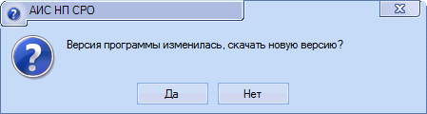
Рис. 2.2.1. Обновление ПО «Электронный паспорт»

Для обновления необходимо ответить «Да» на предложение о скачивании новой версии ПО. Новая версия загрузится с сервера СРО и через несколько секунд автоматически перезапустит уже обновленную программу.

Примечание. Для того, чтобы программа могла успешно обновиться, необходимо установить требуемые права доступа для исполняемого файла UpdateLauncher.exe, входящего в состав ПО «Электронный паспорт» (см. разделы 2.3 и 3.2).
В случае, если автоматически обновиться не удалось по каким-либо причинам, то необходимо сделать резервную копию подкаталога Temp, расположенного внутри каталога, куда у вас установлена программа, а затем выполнить действия, описанные в подразделе 2.1 текущего раздела, при этом можно разархивировать ZIP-архив с ПО как в новый каталог, так и поверх предыдущей версии (программа должна быть предварительно закрыта).
Если ZIP-архив разархивировался в новый каталог, то внутрь этого каталога также необходимо скопировать подкаталог Temp из старого каталога с ПО «Электронный паспорт».

ВАЖНО! Если версия программы обновлялась или была разархивирована поверх существующей версии, то прежде, чем начать работу с программой, из каталога, в который была произведена установка новой версии необходимо удалить все файлы с расширением «.xml» (это рабочие файлы, оставшиеся от предыдущих запусков программы).

Структура каталогов и исполняемые файлы ПО «Электронный паспорт»
Внутри каталога ПО «Электронный паспорт» содержится большое количество подкаталогов и отдельных файлов, необходимых для работы программы. В частности, в каталоге с программой находится три исполняемых файла:
- VKSRO_Client.exe – этот файл запускает ПО «Электронный паспорт». Для удобства пользования программой можно вынести ярлык этого файла на рабочий стол.
- UploadManager.exe – этот файл запускается автоматически, после запуска VKSRO_Client.exe, и отвечает за запуск дополнительного приложения «Менеджер закачек», входящего в ПО «Электронный паспорт» и отвечающего за загрузку электронных копий документов на сервера СРО. Подробнее о том, как происходит загрузка см. раздел 3.1.
- UpdateLauncher.exe – этот файл отвечает за обновление версии ПО «Электронный паспорт» и будет запущен автоматически при очередном запуске программы, в случае, если вышла новая версия ПО.
Назначение основных подкаталогов:
- Temp – это основной рабочий подкаталог ПО «Электронный паспорт», каждый раз, когда в программе выполняется операция сохранения, в этом каталоге обновляется файл с именем <ИНН_ОРГАНИЗАЦИИ>.dat (т.е., например, если ИНН организации, заполняющей паспорт: 0123456789, то в подкаталоге Temp при сохранении появится файл 0123456789.dat). Именно этот файл необходимо отправить в СРО по окончании работы по заполнению паспорта организации. Дополнительно, в этом подкаталоге хранится еще два файла с именами <ИНН_ОРГАНИЗАЦИИ>_backup_early.dat, <ИНН_ОРГАНИЗАЦИИ>_backup_latest.dat, в них хранится состояние паспорта на момент предпоследнего и последнего запуска программы соответственно. Подробнее о том, что такое dat файл, см. раздел 3.1.
- UploadPath – это служебный каталог, необходимый программе «Менеджер закачек», входящей в ПО «Электронный паспорт», в котором хранится информация о текущих закачках электронных копий документов на сервер СРО. В случае каких-либо сбоев в процедуре загрузке электронных копий документов на сервер СРО необходимо закрыть ПО «Электронный паспорт» с предварительным сохранением и удалить этот каталог. После этого можно запустить программу повторно и механизм прикрепления электронных копий документов будет работать корректно.
- DownloadPath – это служебный каталог, аналогичный предыдущему, но он необходимый программе «Менеджер закачек», входящей в ПО «Электронный паспорт», для хранения информации о текущих скачиваниях файлов с сервера СРО для просмотра пользователем ПО «Электронный паспорт». В случае каких-либо сбоев в процедуре скачивания электронных копий документов с сервера СРО необходимо закрыть ПО «Электронный паспорт» с предварительным сохранением и удалить этот каталог. После этого можно запустить программу повторно и механизм прикрепления электронных копий документов будет работать корректно.

Настройки окружения для работы ПО «Электронный паспорт»
Данный раздел обязателен к прочтению специалисту, устанавливающему ПО «Электронный паспорт», а также специалисту, отвечающему за безопасность.

Как работает ПО «Электронный паспорт»
В процессе работы ПО «Электронный паспорт» активно взаимодействует со своим каталогом и подкаталогами, создавая там вспомогательные файлы. Наиболее важным из таких подкаталогов является подкаталог Temp, внутри которого хранятся файлы с расширением .dat (см. раздел 2.3), эти файлы содержат все заполненные пользователем данные, поэтому рекомендуется периодически осуществлять резервное копирование файлов из подкаталога Temp, чтобы избежать утери данных.
Все текстовые данные, вводимые пользователем в программе, сохраняются локально в .dat файле, но программа взаимодействует с сервером СРО для получения справочников и заполнения фильтров, поэтому для ПО «Электронный паспорт» должен быть обеспечен доступ к серверу СРО (подробнее см. раздел 3.2).

ВАЖНО. Программа работает в монопольном режиме, т.е. в один момент времени только один пользователь может работать с программой. Если возникает необходимость нескольким пользователям работать с паспортом это можно осуществить только путем последовательной работы. Сначала один пользователь работает с паспортом, сохраняет все изменения и пересылает .dat файл следующему пользователю. Несоблюдение этого правила повлечет за собой потерю данных.

Помимо текстовых данных к паспорту организации также необходимо прикрепить электронные копии ряда документов в соответствии с требованиями СРО. В связи с тем, что объем прикрепляемых документов может быть достаточно большим, то хранить их локально вместе с файлом паспорта нецелесообразно и поэтому они напрямую загружаются по сети на сервер СРО.

Настройка системы для запуска ПО «Электронный паспорт»
а) Установка дополнительных компонент
ПО «Электронный паспорт» поддерживает операционные системы Windows XP и Windows 7, как 32-, так и 64-разрядные версии систем. Если на компьютере пользователя установлена операционная система Windows 7, то она уже включает в себя все необходимое компоненты для запуска программы. Если у пользователя установлена операционная система Windows XP, то необходимо дополнительно установить следующие компоненты от производителя операционной системы, которые поставляются отдельно и доступны для скачивания:
- Microsoft .NET Framework 2.0, доступно по ссылке http://www.microsoft.com/ru-ru/download/details.aspx?id=1639.
- Microsoft .NET Framework 3.5 SP1, доступно по ссылке http://www.microsoft.com/ru-ru/download/details.aspx?id=22.

Примечание. Следует обратить внимание, что вторым компонентом является именно .NET Framework 3.5 SP1, а не просто .NET Framework 3.5.

б). Настройка локальных прав доступа для приложения
Так как ПО «Электронный паспорт» активно работает со своим рабочим каталогом (см. раздел 3.1), то исполняемым файлам (подробное описание этих файлов приведено в разделе 2.3) необходимо выдать соответствующие разрешения. Для простоты можно просто выдать трем исполняемым файлам программы (VKSRO_Client.exe, UploadManager.exe и UpdateLauncher.exe) права на работу от имени администратора системы. Но, если требуется более корректная настройка безопасности, то необходимо раздать следующие права доступа:
- для VKSRO_Client.exe необходимы права на чтение и запись внутри своего каталога и всех подкаталогов;
- для UploadManager.exe необходимы права на создание каталогов внутри своего каталога, а также права на чтение и запись в подкаталогах UploadPath, DownloadPath и TempPath (эти подкаталоги создаются автоматически в процессе работы программы), и права на чтение файлов внутри подкаталога Temp;
- для UpdateLauncher.exe необходимы права на чтение и запись внутри своего каталога и всех подкаталогов.

в) Настройка сетевых прав доступа для приложения
ПО «Электронный паспорт» взаимодействует с веб-сервисами СРО, поэтому необходимы разрешения на подключение (прием и передача данных) по адресу: http://212.233.114.26:86 (на межсетевом экране организации должен быть открыт 86 TCP порт).
Для первичной проверки доступности сервисов, работающих на стороне СРО необходимо после проведения сетевых настроек открыть веб-браузер и перейти по ссылке http://212.233.114.26:86/N_Q_WCFServices/AuthorizationService/AuthorizationService.svc , в случае успеха будет отображено окно, показанное на рис. 3.2.1, в противном случае – окно с ошибкой и, значит, необходимо перепроверить сетевые настройки.

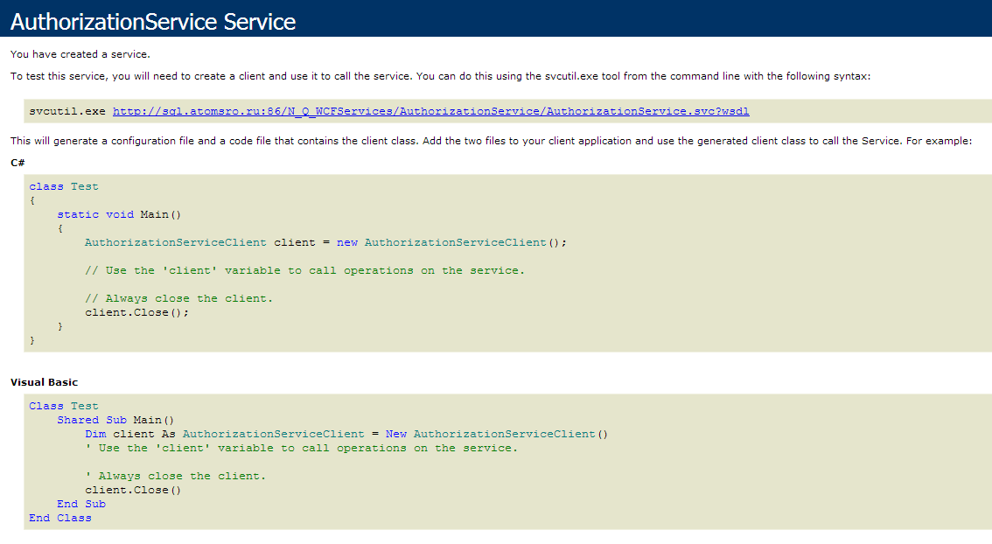
Рис. 3.2.1. Результат обращения к сервису СРО через веб-браузер

Пошаговая инструкция по заполнению паспорта организации с помощью ПО «Электронный паспорт»

Начало работы с ПО «Электронный паспорт»
Для начала работы с ПО «Электронный паспорт» предварительно необходимо убедиться в том, что у организации есть логин и пароль для работы с программой, а также <ИНН_ОРГАНИЗАЦИИ>.dat файл, расположенный в подкаталоге Temp, внутри каталога с программой, с данными по организации, которые заполнялись ранее.
Если у организации отсутствует или утерян логин или пароль организации, то подробнее о получении или восстановлении логина и/или пароля можно прочитать на сайте в разделе «Вопрос-Ответ», по ссылке: http://atomsro.ru/Home/PressCenter/Anons/FAQ-EP
Если у организации отсутствует .dat файл, то для его получения необходимо обратиться в СРО в отдел «Организационного развития и координации» или в отдел «Информационных технологий и режима» (контактная информация приведена в разделе 7).

Первый запуск ПО «Электронный паспорт»
Если все настройки из предыдущих разделов выполнены корректно, то после запуска ПО «Электронный паспорт» откроется окно предлагающее пользователю ввести логин и пароль (см. рис. 4.2.1.)

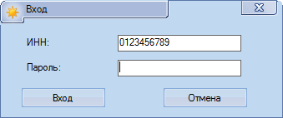
Рис. 4.2.1. Форма для ввода логина/пароля

Следует обратить внимание, что логин для входа всегда совпадает с ИНН организации. После входа будет осуществлена автоматическая процедура подготовки данных и загрузки необходимой информации из локального .dat файла, а также с сервера СРО (это может занять некоторое время), и затем откроется основное окно программы, изображенное на рис. 4.2.2.

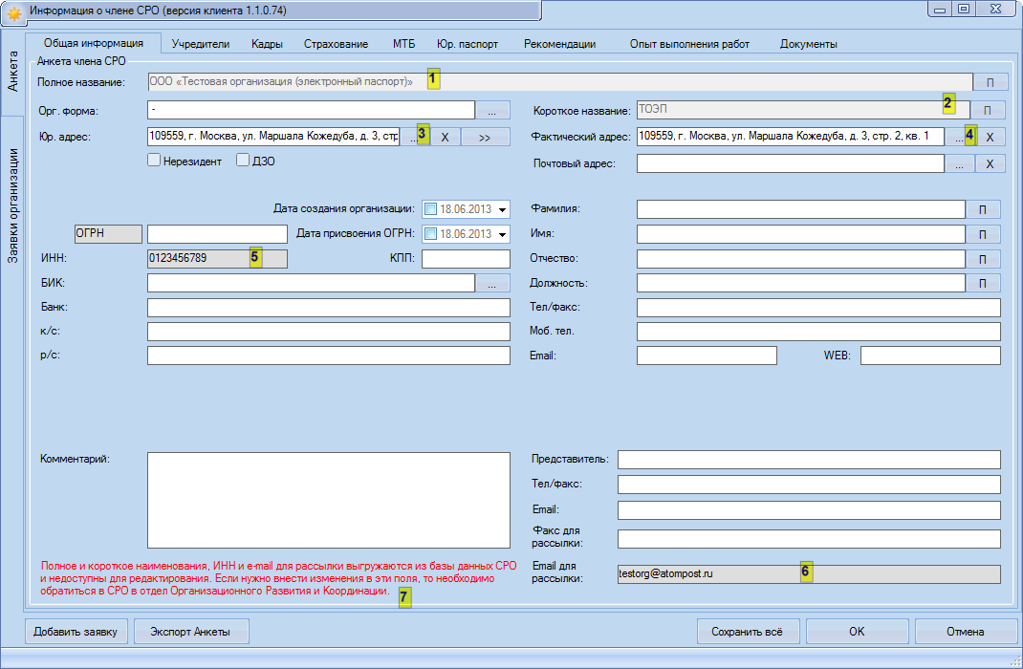
Рис. 4.2.2. Основное окно программы

Экранная форма состоит из нескольких разделов переходить между которыми можно путем переключения между вкладками (вертикальные вкладки «Анкета» и «Заявки организации» слева и горизонтальные вкладки в верхней части окна). В левом верхнем углу окна также можно увидеть номер версии вашего ПО, в случае, если номер версии меньше, чем 1.1.0.74, то следует произвести обновление ПО (см. раздел 2).
После запуска программа по умолчанию открывается на вкладке «Общая информация», на которой представлена анкета организации. С нее необходимо начать заполнение паспорта организации. Следует обратить внимание, что ряд полей недоступен для редактирования представителем организации: «Полное название» (п. 1 на рис. 4.2.2), «Короткое название организации» (п. 2), «ИНН» (п. 5), «Email для рассылки» (п. 6). Эти поля заполняются автоматически из базы СРО, которую наполняют сотрудники отдела «Организационного развития и координации» СРО. Если в эти данные необходимо внести изменения, то следует обратиться в СРО. Соответствующее напоминание выведено красным цветом в анкете организации в программе (п. 7).

ВАЖНО. E-mail для рассылки (п. 6 на рис. 4.2.2) выдается в СРО на закрытом домене atompost.ru при регистрации организации. Всю информацию, с которой необходимо ознакомить организацию, СРО направляет по этому электронному адресу и он является обязательным для прочтения. В случае, если у организации отсутствует или утерян доступ к своему почтовому ящику на домене atompost.ru, то необходимо его восстановить, проделав шаги, описанные в разделе «Вопрос-ответ» на сайте СРО: http://atomsro.ru/Home/PressCenter/Anons/FAQ-EP

Заполнение «табличного» поля для ввода («лукапа») из справочника
В процессе заполнения паспорта организации, помимо привычных пользователю полей для ввода информации, в программе часто встречаются так называемые «табличные» поля для ввода или в обиходе их называют «лукапы». Такие поля не заполняются вручную, а позволяют открыть справочник, в котором в виде таблицы представлены данные, из которых пользователь имеет возможность выбрать строку, которая автоматически будет подставлена как значение в «табличное» поле для ввода. Примером таких полей являются поля, показанные на рис. 4.2.2 предыдущего раздела, отмеченные пунктами 3 и 4.
«Табличное» поле для ввода («лукап») имеет вид, показанный на рис. 4.3.1.

Рис. 4.3.1. «Табличное» поле для ввода («лукап»)

Справа у такого поля расположены кнопки. Первая «…» – открывает справочник, из которого выбирается значения для этого поля, вторая «X» – сбрасывает выбранное значение на значение по умолчанию (как правило, это значение «Все» или «Не выбрано», такие значения характерны для фильтров, которые позволяют отобрать из общего числа какие-то конкретные записи, например, по кадрам). Вторая кнопка может отсутствовать, если обязательно необходимо выбрать значение «табличного» поля.
При нажатии на первую кнопку, которая открывает справочник, откроется таблица, показанная на рис. 4.3.2.

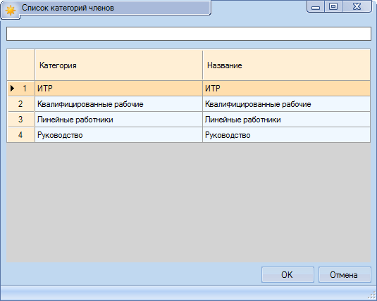
Рис. 4.3.2. Справочник со списком значений для «табличного» поля для ввода («лукапа»)

Пользователю необходимо выбрать одну из строк двойным щелчком мыши по ней и данные из этой строки станут значением «табличного» поля для ввода.
Помимо обычных «табличных» полей ввода в программе также встречаются таблицы, ячейки которых могут являться «табличными» полями для ввода. Пример таблицы с ячейками, содержащими табличные поля для ввода, представлен на рис. 4.3.3.

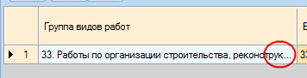
Рис. 4.3.3. Таблица, содержащая ячейки с «табличными» полями ввода

Чтобы заполнить значения в такой ячейке, необходимо нажать левой кнопкой мыши в правую часть ячейки (на рис. 4.3.3 область, выделенная красным). После нажатия ячейка таблицы примет вид «табличного» поля для ввода (см. рис. 4.3.4).
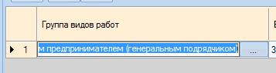
Рис. 4.3.4. Выделенная ячейка таблицы с «табличным» полем для ввода

Значение такой ячейки выбирается точно также из справочника «табличного» поля для ввода, как описано ранее в текущем разделе.

Шаг 1. Заполнение раздела анкеты «Общая информация»
Начиная с этого раздела и далее, представлена пошаговая инструкция заполнения паспорта организации с помощью ПО «Электронный паспорт». Следование этой инструкции позволит максимально быстро подготовить пакет документов на выдачу свидетельства и отправить их в СРО.

Заполнение паспорта начинается с раздела анкеты «Общая информация». Пример заполнения этого раздела паспорта представлен на рис. 4.4.1.

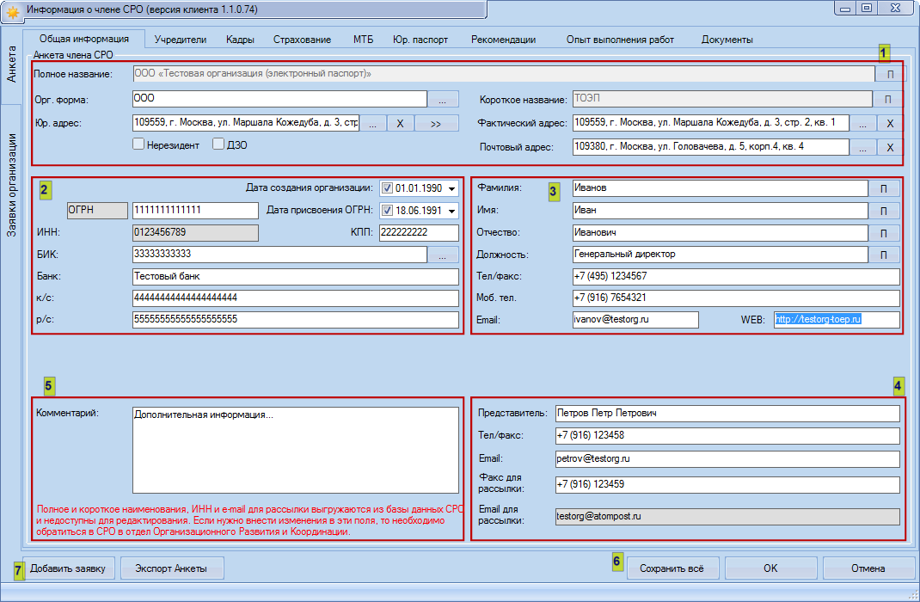
Рис. 4.4.1. Вкладка анкеты «Общая информация»

Блок «Общая информация» разделен на 5 основных разделов (пп. 1–5, на рис. 4.4.1). Первый раздел содержит название, юридический, фактический и почтовый адреса организации, а также организационную форму. Второй раздел содержит регистрационные данные и все необходимые реквизиты организации. Третий раздел представляет информацию о руководителе организации, включая его должность и контактные данные. Четвертый раздел содержит информацию о представителе организации, т.е. об ответственном лице от организации, непосредственно заполняющим паспорт организации с помощью ПО «Электронный паспорт», и e-mail для рассылки на домене atompost.ru. Пятый раздел содержит поле для комментариев, которое может заполняться по необходимости.
В первом разделе есть три «табличных» поля для ввода адресов («Юр. адрес», «Фактический адрес» и «Почтовый адрес»). Эти «табличные» поля ввода устроены немного сложнее, чем описано в разделе 4.3. При нажатии на кнопку «…» откроется экранная форма ввода адреса, показанная на рис. 4.4.2.

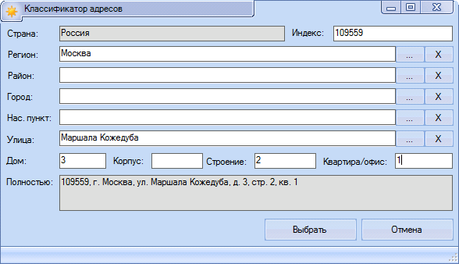
Рис. 4.4.2. Форма ввода адреса

На этой форме расположено несколько «табличных» полей, а также обычные поля, для ввода всех необходимых разделов адреса, начиная от региона, и заканчивая номером офиса. После того, как адрес сформирован, нужно подтвердить изменения, нажав на кнопку «Выбрать».
После ввода адреса «табличное» поле ввода адреса на вкладке анкеты «Общая информация» будет заполнено, как показано на рис. 4.4.1. (п. 1). Справа от «табличного» поля ввода «Юр. адрес» есть кнопка с символом «>>» (см. рис. 4.4.1), она позволяет автоматически заполнить поля «Фактический адрес» и «Почтовый адрес» данными из «Юр. адреса», если они совпадают.
Также, следует обратить внимание на поля, справа от которых есть кнопка с символом «П», например, поля с Ф.И.О. руководителя организации. Нажатие на эту кнопку позволит открыть форму «падежирования» (см. рис. 4.4.3), в которой необходимо указать корректное склонение, например, фамилии по всем падежам. Это необходимо для дальнейшего формирования автоматических уведомлений и документов, которые будут адресованы на имя руководителя организации.

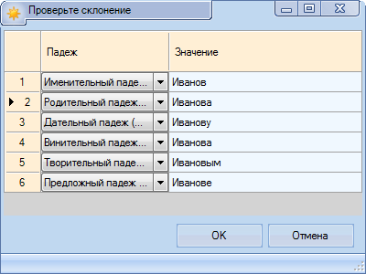
Рис. 4.4.3. Форма «падежирования»

После заполнения всех полей во вкладке «Общая информация» необходимо произвести сохранение данных путем нажатия на кнопку «Сохранить все» (п. 6, рис. 4.4.1). Перед сохранением программа проводит верификацию введенных данных и не позволит сохранить некорректно введенные данные. Так при первой попытке сохранения, скорее всего, будет показано окно, сообщающее о том, что невозможно произвести сохранение паспорта без добавления заявки организации (о том, как заполнять заявку см. раздел 4.5), так как заполненная вкладка «Общая информация» и заполненная заявка – это необходимый минимум, после которого можно производить сохранения. Кроме того, при заполнении общей информации или любой другой вкладки в процессе работы с паспортом, какие-то поля могут быть упущены или не заполнены, все это также покажет программа при попытке сохранения.
На рис. 4.4.4 показано сообщение о том, что в процессе валидации были обнаружены ошибки заполнения паспорта организации.

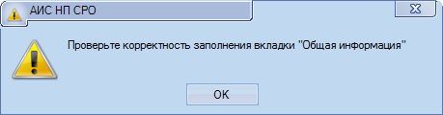
Рис. 4.4.4. Результат валидация паспорта организации

В случае, если программа предлагает проверить корректность заполнения какой-либо вкладки (на примере, показанном на рис. 4.4.4, это вкладка «Общая информация»), необходимо перейти на эту вкладку и на ней будут отмечены символом ошибки, допущенные в процессе заполнения паспорта. Если навести указатель мыши на этот символ, то появится всплывающая подсказка, поясняющая, почему возникла ошибка (см. рис. 4.4.5).

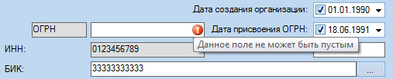
Рис. 4.4.5. Всплывающая подсказка, информирующая пользователя о причине возникновения ошибки в выбранном поле

После устранения ошибок следует повторно нажать кнопку «Сохранить все» и изменения в паспорте будут успешно сохранены.

ВАЖНО. Следует как можно чаще производить операцию сохранение паспорта. Во-первых, это покажет пользователю допущенные в процессе заполнения паспорта ошибки, а во-вторых, сохранит все изменения, внесенные в паспорт. Если не производить регулярно операцию сохранения данных, то повышается риск потери данных. В случае, если паспорт не был успешно сохранен, но по каким-то причинам работа ПО «Электронный паспорт» было приостановлено (например, из-за выключения компьюьтера), данные, которые были внесены после последнего сохранения будут безнадежно утеряны и их придется вводить повторно.

Когда раздел анкеты «Общая информация» заполнен, то следует перейти ко второму шагу – заполнение заявки организации. Для этого нужно нажать на кнопку «Добавить заявку» (п. 7, рис. 4.4.1).

Шаг 2. Заявка организации. Заполнение раздела «Атрибуты заявки»
Следующим шагом является добавление заявки организации. После нажатия на кнопку «Добавить заявку» на предыдущем шаге, откроется окно, показанное на рис. 4.5.1.

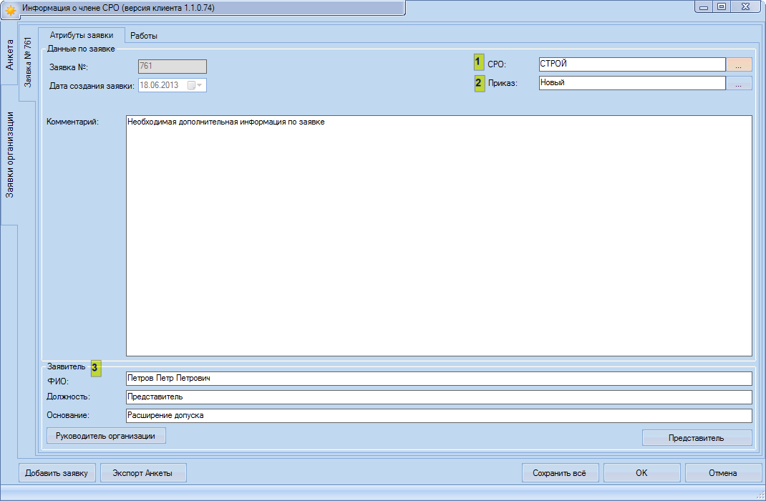
Рис. 4.5.1. Заявка организации. Атрибуты заявки.

Для заполнения заявки необходимо заполнить два раздела: «Атрибуты заявки» и «Работы» (см. рис. 4.5.1, вкладки в верхней части окна). При создании заявки ей автоматически присваивается номер и фиксируется дата создания заявки, что отображается в левой верхней части окна. Далее, необходимо выбрать СРО, в которое подается заявка (см. п. 1, рис. 4.5.1). После этого, необходимо заполнить данные о заявителе (см. п. 3). Для удобства, поля «Ф.И.О.» и «Должность» можно заполнять не вручную, а исходя из данных, внесенных на предыдущем шаги, для этого нужно нажать на одну из двух кнопок: «Руководитель организации» или «Представитель». Также можно заполнить поле «Комментарий» в центре окна для уточнения какой-либо информации по заявке.
Помимо описанных полей среди атрибутов заявки есть поле «Приказ» (см. п. 2). При создании новой заявки это поле всегда нужно оставлять по умолчанию, так как в него подставляется последний действующий Приказ, определяющий состав видов работ. Однако, если у организации уже существует заявка, созданная еще в момент действия предыдущего Приказа, то это поле позволяет сменить Приказ на последний и обновить состав работ. Это необходимо для корректного выполнения операции «расчета численности персонала» (см. раздел 4.8).

Шаг 3. Заявка организации. Заполнение перечня видов работ
Далее необходимо перейти к вкладке «Работы» и отметить галочками те группы видов работ и конкретные виды работ, на которые заявляется организация (см. рис. 4.6.1).

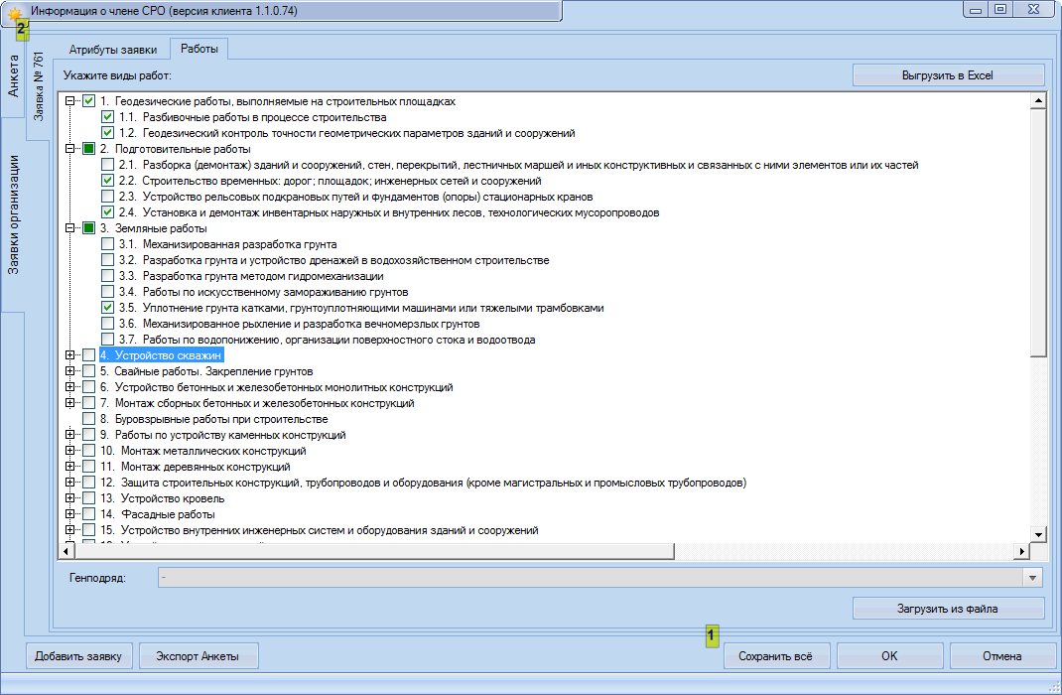
Рис. 4.6.1. Заявка организации. Работы.

Если поставить галочку в квадратике напротив группы видов работ, то автоматически будут проставлены галочки на все виды работ внутри группы (см. на рис. 4.6.1 группу видов работ №1). Если же отметить галочками только конкретные виды работ, то напротив соответствующей группы видов работ будет стоять «зеленая точка», это означает, что внутри данной группы выбраны лишь некоторые виды работ (см. на рис. 4.6.1 группу видов работ №2).
После проставления галочек необходимо в нижней части экранной формы выбрать уровень генподряда из выпадающего списка, в случае, если организация среди видов работ выбрала хотя бы один вид, относящийся к работам генерального подрядчика.
Когда все группы видов работ и конкретные виды работ отмечены галочками и выбран уровень генподрядчика, если это необходимо, следует нажать на кнопку «Сохранить все» для сохранения результатов проделанной работы (см. п. 1, рис. 4.6.1).

Примечание 1. При заполнении заявки нет никакой разницы между процедурой вступления в СРО или процедурой замены свидетельства в связи с изменением состава видов работ. Заявка подается абсолютно одинаково в обоих случаях, и уже в СРО при обработке паспорта организации сотрудники СРО автоматически проставят необходимый статус заявке.

Примечание 2. Если организации необходимо сформировать заявки сразу в несколько СРО, то после заполнения заявки в первое СРО, следует еще раз нажать на кнопку «Добавить заявку» и заполнить вновь созданную заявку для следующего СРО, при этом необходимо в «атрибутах заявки» указать в какое СРО подается заявка.

Примечание 3. Если организация уже является членом СРО и планирует подать заявку на расширение допуска, то на вкладке «Работы» галочками необходимо отметить ВСЕ работы, которые организация будет выполнять после переоформления свидетельства о допуске к работам, а не только «новые» работы.

После того, когда заявка успешно заполнена и сохранена, можно переходить к следующему шагу. Для этого нужно вернуться в Анкету (вертикальная вкладка в левой части окна, см. п. 2, рис. 4.6.1) и перейти к следующему разделу паспорта организации.

Шаг 4. Заполнение раздела анкеты «Учредители»
Раздел анкеты «Учредители» представлен на рис. 4.7.1

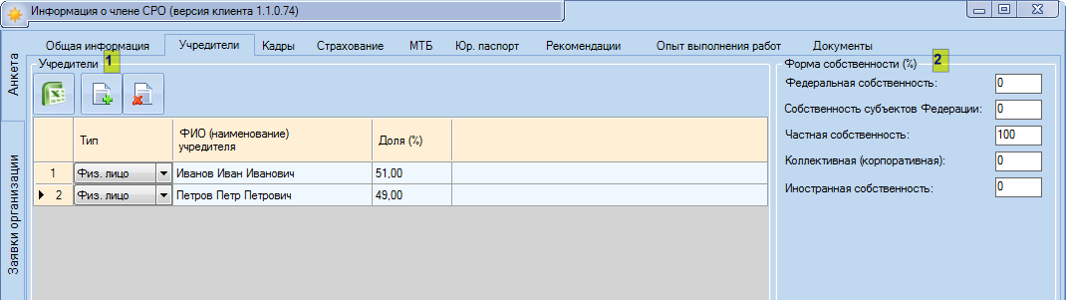
Рис. 4.7.1. Заполнение раздела анкеты «Учредители»

Этот раздел состоит из двух частей: непосредственно заполнение учредителей (см. п.1, рис. 4.7.1) с указанием их процентных долей в организации, а также заполнение форм собственности (см. п.2).
Для того, чтобы в таблицу учредителей добавить новую строку, необходимо нажать на кнопку над таблицей и откроется форма для добавления учредителя (карточка учредителя), показанная на рис. 4.7.2.

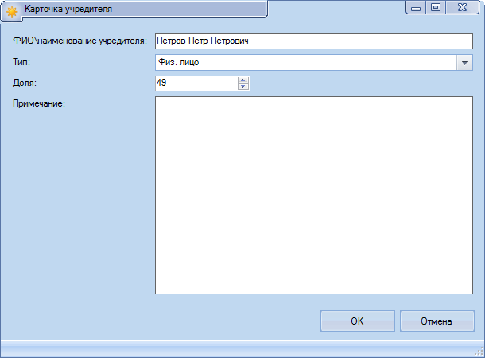
Рис. 4.7.2. Карточка учредителя

В этой форме необходимо заполнить Ф.И.О. учредителя или наименование организации-учредителя, выбрать тип (физ. лицо или юр. лицо) и указать процентную долю организации, принадлежащие данному учредителю. Также есть возможность оставить комментарий при необходимости. После этого необходимо нажать на кнопку «ОК» и новая запись появится в таблице.

Примечание. Суммарная процентная доля всех учредителей должна равняться 100%.

Если возникла необходимость отредактировать добавленную в таблицу запись, то достаточно дважды щелкнуть левой кнопкой мыши по строке таблице, представляющей запись, подлежащую редактированию, и откроется карточка учредителя, в которую можно будет внести изменения.
Если по каким-то причинам необходимо удалить запись из таблицы, то для этого достаточно выделить ее и нажать на кнопку над таблицей.

ВАЖНО. Работа со всеми таблицами, встречающимися в электронном паспорте, организована так же, как описано в текущем разделе. Кнопка , расположенная над таблицей, добавляет новую запись в таблицу (как правило, открывает карточку, в которой можно ввести необходимые данные), а кнопка – удаляет выбранную запись из таблицы. Для редактирования таблицы достаточно двойным щелчком мыши нажать на выбранную запись таблицы. Дополнительно для удобства работы с некоторыми большими таблицами помимо кнопок добавления и удаления записей встречается также кнопка , нажатие на которую также открывает экранную форму, позволяющую редактировать выбранную запись, т.е. ее функционал аналогичен двойному щелчку мышью по выбранной записи таблицы.
Для некоторых таблиц доступно копирование записей. Для осуществления операции копирования необходимо нажать на кнопку , которая будет расположена также на панеле кнопок над таблицей (только для тех таблиц, в которых разрешена возможность копирования записей).
Кроме того, как правило, над таблицей расположена также кнопка , которая позволяет выгрузить данные из таблицы в MS Excel, при условии, что данный программный продукт установлен на компьютере пользователя.

Для заполнения второй части формы – «Форм собственности» достаточно ввести в поля для ввода значения в процентах (см. рис. 4.7.1, п.2). Суммарно форма собственности должна также составлять 100%.

Шаг 5. Заполнение раздела анкеты «Кадры»
Раздел анкеты «Кадры» – один из наиболее важных и наиболее сложных для заполнения разделов, поэтому к правилам заполнения данных в этом разделе следует отнестись с особым вниманием.

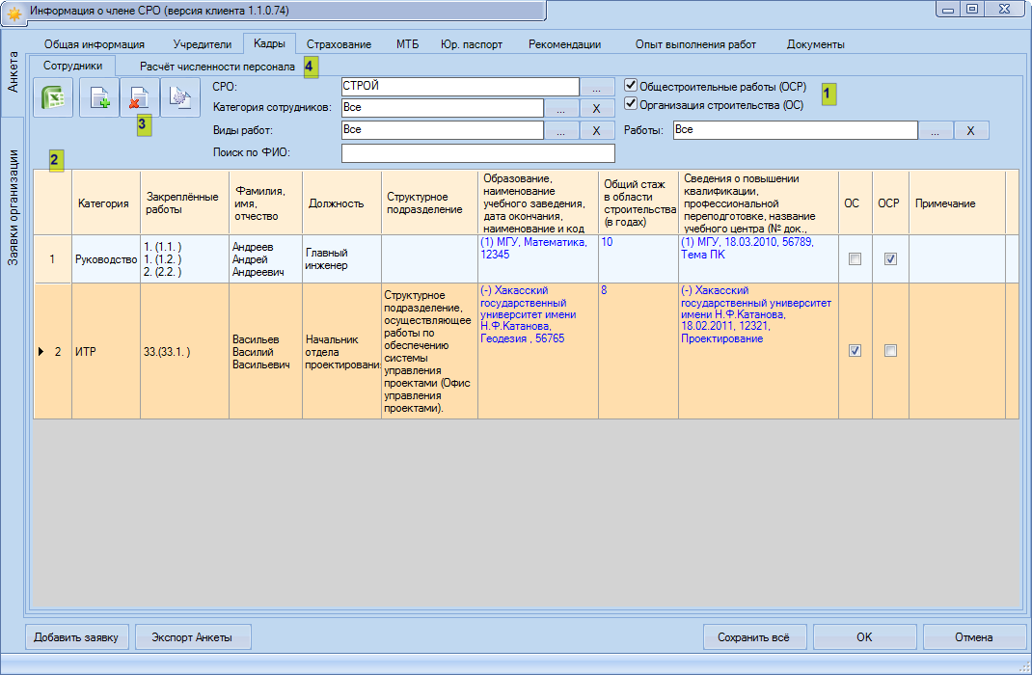
Рис. 4.8.1. Заполнение раздела анкеты «Кадры»

На рис. 4.8.1 представлен раздел анкеты «Кадры». Данный раздел состоит из нескольких функциональных блоков, отмеченных на рис. 4.8.1 (п. 1–4):
- Первый блок (п.1) представляет собой набор фильтров, позволяющих фильтровать данные таблицы с кадрами в нижней части формы. Фильтры добавлены с целью обеспечения возможности быстрого поиска нужных записей в таблице, например, когда нужно внести изменения в отдельные записи. Большинство фильтров реализовано в виде «табличных» полей ввода, которые автоматически отфильтруют данные таблицы в соответствии с выбранным значением. Отдельного внимания заслуживает фильтр «Поиск по Ф.И.О.», который будет отбирать записи таблицы по мере набора значения в это поле, скажем, можно ввести фамилию сотрудника и все сотрудники с такой фамилией будут отфильтрованы в таблицу кадров.
- Второй блок (п.2) – это непосредственно сама таблица с отфильтрованной информацией по кадрам организации. По умолчанию в нее всегда выводятся все сотрудники, которые отнесены к выбранному СРО (см. фильтр «СРО»). Важно обратить внимание на столбцы таблицы «Образование…», «Общий стаж…» и «Сведения о повышении квалификации…», значения в этих столбцах выделены синим цветом и представляют собой ссылки на прикрепленные копии документов в электроном виде. Подробнее об этих столбцах и прикреплении электронных копий документов см. раздел 4.15.
- Третий блок (п.3) состоит из кнопок, позволяющих редактировать записи в таблице кадров, а также выгружать таблицу в формате MS Excel, механизм редактирования записей в таблице аналогичен тому, что был приведен в разделе 4.7.
- Раздел анкеты «Кадры» включает в себя два подраздела: «сотрудники» и «расчет численности персонала». Четвертый блок (п.4) представляет собой две вкладки внутри раздела анкеты «Кадры», позволяющие переключаться между этими подразделами.
Основная работа в разделе анкеты «Кадры» ведется с подразделом «Сотрудники». Для добавления нового сотрудника необходимо нажать кнопку на панели с кнопками над таблицей (п.3, рис. 4.8.1) после чего откроется экранная форма редактирования записи о сотруднике (карточка сотрудника), представленная на рис. 4.8.2.

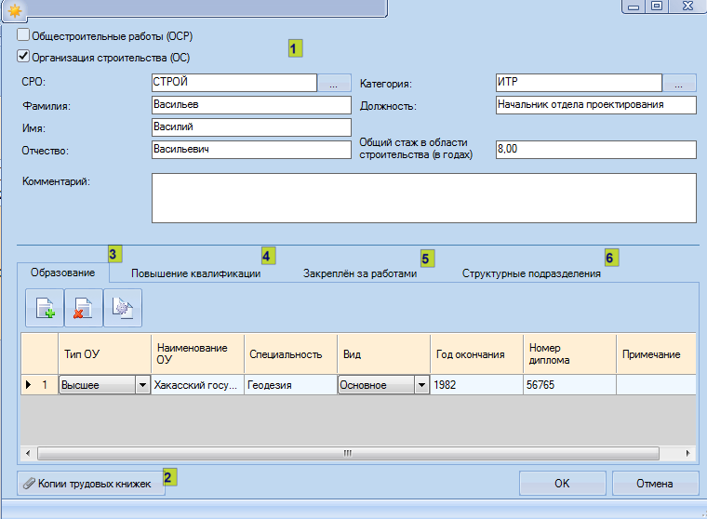
Рис. 4.8.2. Заполнение карточки сотрудника

Карточка сотрудника состоит из следующих блоков:
- Общая информация о сотруднике (п. 1 на рис. 4.8.2), включает в себя Ф.И.О., должность, категорию, СРО, общий стаж в области строительства/проектирования/инженерных изысканиях (в зависимости от СРО), а также принадлежность к классам работ Организация строительства/Общестроительные работы (для «СОЮЗАТОМСТРОЙ» или аналогичные для «СОЮЗАТМОПРОЕКТ» и «СОЮЗАТОМГЕО»), показывающие в каких классах работ задействован сотрудник. Подробнее об этих классах работ можно прочитать в требования к выдачи свидетельства о допуске и в официальных разъяснениях к требованиям, которые можно найти на сайте http://atomsro.ru
- Кнопка «Копии трудовых книжек» (п.2) в левом нижнем углу карточки сотрудника позволяет прикрепить электронную копию трудовой книжки сотрудника. Подробнее о прикреплении электронных копий документов см. раздел 4.15. Если трудовая книжка состоит из нескольких страниц, то они должны прикрепляться СТРОГО ПО ПОРЯДКУ, в противном случае это значительно осложняет последующую проверку организации отделом технического надзора СРО.
- Вкладка «Образование» (п.3) представляет собой таблицу, позволяющую добавить записи об образовании сотрудника. Записи этой таблицы редактируются с помощью кнопок, расположенных над таблицей. На рис. 4.8.3 представлена экранная форма для редактирования карточки образования сотрудника.

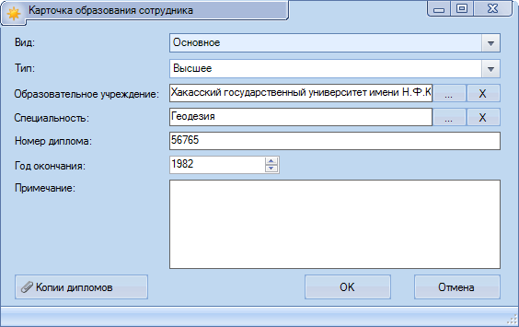
Рис. 4.8.3. Заполнение карточки образования сотрудника

При заполнении карточки образования сотрудника важно обратить внимание на то, что в справочниках, открывающихся при заполнении «табличных» полей ввода «Образовательное учреждение» и «Специальность» может отсутствовать информация о каком-либо образовательном учреждении или специальности. В этом случае, информацию в эти поля можно ввести вручную. Для этого нужно закрыть справочник, открывающийся по нажатию на кнопку «…», установить курсор мыши прямо в поле со значением и ввести его вручную (см. рис. 4.8.4).

Рис. 4.8.4. Ввод значения вручную в «табличное» поле ввода

Кроме того, слева внизу в карточке образования сотрудника есть кнопка «Копии дипломов» для прикрепления электронной копии диплома об образовании. Подробнее о прикреплении электронных копий документов см. раздел 4.15.

- Вкладка «Повышение квалификации» (п.4) аналогичная вкладке «Образование», но предназначена для внесения информации о повышении квалификации сотрудника. На рис. 4.8.5 представлена карточка повышения квалификации сотрудника.

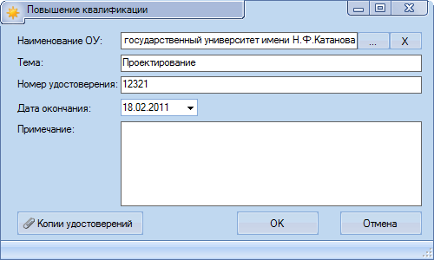
Рис. 4.8.5. Заполнение карточки повышения квалификации сотрудника

«Табличное» поле ввода «Наименование ОУ» также может быть заполнено вручную, как и в случае с «табличными» полями ввода «Образовательное учреждение» и «Специальность» карточки образования сотрудника. Кроме того, в карточке повышения квалификации есть кнопка «Копии удостоверений», которая позволяет прикрепить электронные копии документов о повышении квалификации. Подробнее о прикреплении электронных копий документов см. раздел 4.15.
- Вкладка «Закреплен за работами» (п.5) предназначена для закрепления сотрудника за конкретными видами работ из заявки.

ВАЖНО. При добавлении сотрудников в раздел анкеты «Кадры» необходимо добавлять только тех сотрудников организации, которые выполняют (или руководят выполнением) каких-либо видов работ из заявки организации. Закрепление за конкретными видами работ всех добавленных сотрудников ОБЯЗАТЕЛЬНО.

На рис. 4.8.6. представлена таблица с открытой вкладкой «Закреплен за работами».

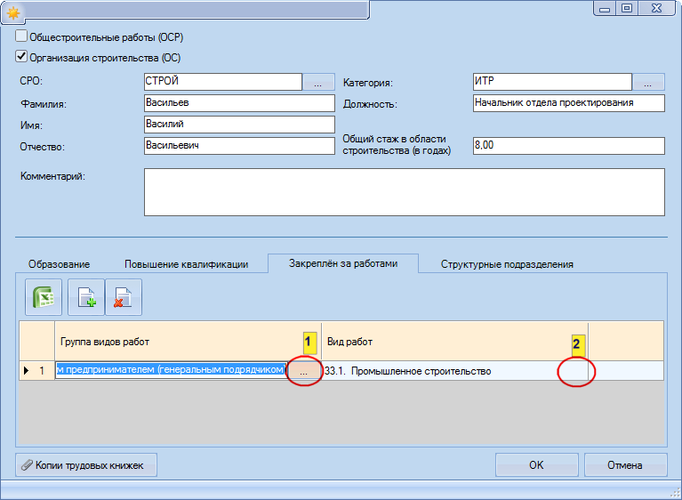
Рис. 4.8.6. Заполнение вкладки «Закреплен за работами»

При добавлении записи в таблицу закрепления за работами не открывается карточка, а сразу добавляется новая строка в таблицу, и можно произвести редактирования этой записи непосредственно в самой таблице. Таблица состоит из двух полей «Группа видов работ» и «Виды работ», ячейка таблицы для каждого из полей представляет собой «табличное» поле ввода (см. раздел 4.3). Для заполнения каждого из этих полей необходимо нажать в области, выделенные красным (см. рис. 4.8.6). Следует отметить, что в справочнике «табличного» поля ввода ячейки «группа видов работ» будут присутствовать только те группы видов работ, которые отмечены в заявке организации (см. раздел 4.6). В справочнике «табличного» поля ввода ячейки «вид работ» будут присутствовать только те виды работ, которые отмечены в заявке организации и относятся к выбранной группе видов работ в поле «группа видов работ».

Примечание. Сотрудник может быть закреплен за несколькими видами работ. Поэтому в таблицу может быть добавлено несколько записей, определяющих те виды работ, которые выполняет сотрудник.

- Вкладка «Структурные подразделения» позволяет закрепить за сотрудниками функции структурных подразделений, описанных в требованиях к выдаче свидетельства о допуске к работам. На рис. 4.8.7 показана вкладка «Структурные подразделения».

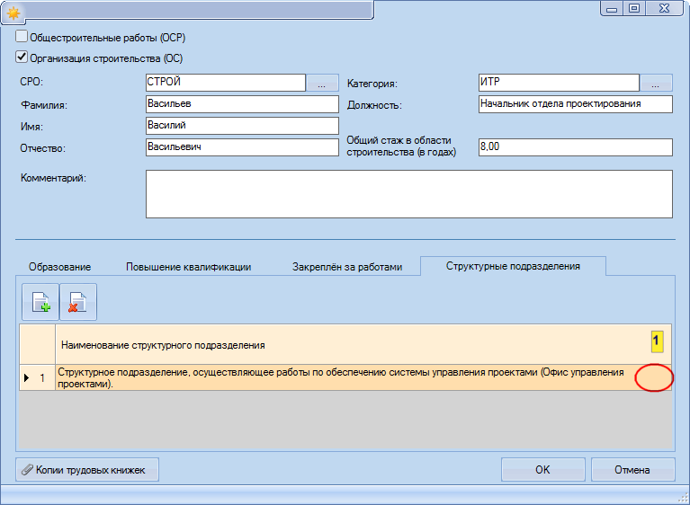
Рис. 4.8.7. Заполнение вкладки «Структурные подразделения»

Заполняется таблица структурных подразделений аналогично таблице на вкладке «Закреплен за работами», только в этой таблице всего одно поле, ячейки которого представляют собой «табличные» поля ввода и открывают справочник структурных подразделений.

Примечание. Вкладка структурные подразделения не всегда отображается в карточке сотрудника и, соответственно, не всегда заполняется. Данная вкладка присутствует только, когда сотрудник выполняет работы по организации строительства (ОС) для СРО «СОЮЗАТМОСТРОЙ» (или аналогичные для других СРО) и, если категория сотрудника – ИТР. В остальных случаях данная вкладка скрыта и не заполняется.

После заполнения всех сотрудников в разделе анкеты «Кадры» подраздел «Сотрудники» необходимо перейти в следующий подраздел «Расчет численности персонала» и произвести расчет численности (см. рис. 4.8.8).

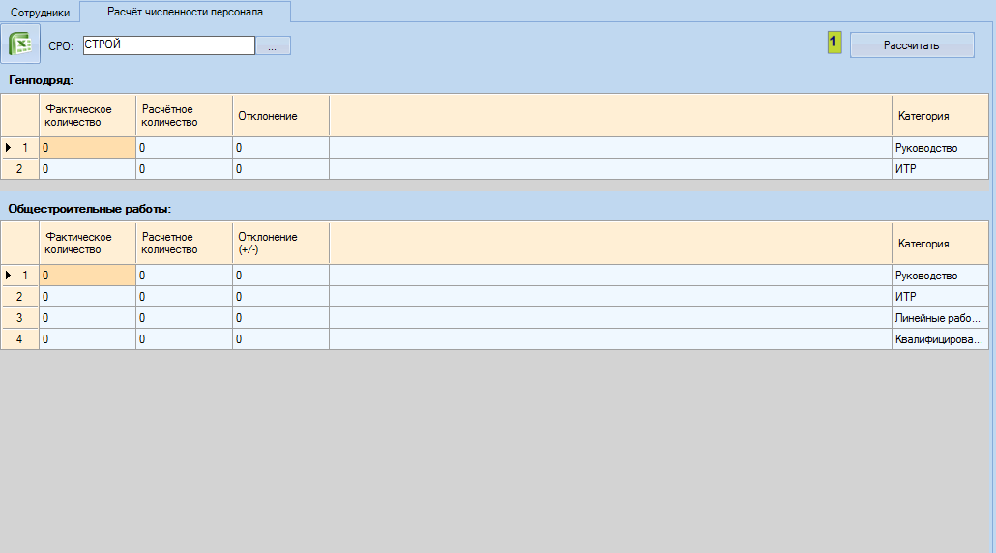
Рис. 4.8.8. Подраздел «Расчет численности персонала» раздела анкеты «Кадры»

В данном подразделе необходимо выбрать СРО с помощью фильтра в виде «табличного» поля для ввода «СРО» для которого будет производиться расчет численности персонала и нажать на кнопку «Рассчитать» в верхней правой части окна. Расчет займет некоторое время, так как расчет производится непосредственно на сервере СРО. Пример полученного результата отображен на рис. 4.8.9.

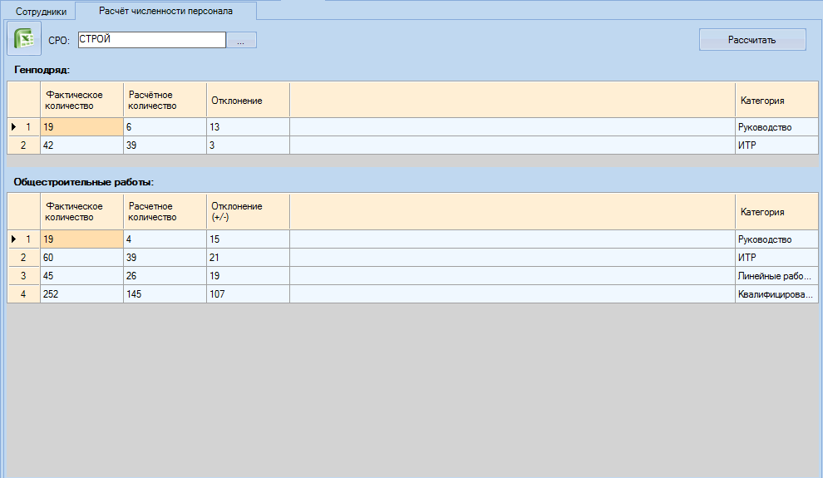
Рис. 4.8.9.Пример расчета численности персонала

Расчет численности производится отдельно по генподрядным и отдельно по остальным видам работ по формулам, описанным в требованиях к выдаче свидетельства о допуске к работам. Количество строк таблица соответствует кол-ву категорий сотрудников, выполняющих работы. Таблицы с расчетами численности персонала состоят из трех столбцов:
- «фактическое количество» показывает, сколько сотрудников организации фактически заявлено на выполнение работ по каждой категории (определяется на основании видов работ, за которыми закреплены сотрудники в разделе анкеты «Кадры», при расчете вычисляется суммарное число сотрудников по каждой категории, закрепленное за видами работами, относящимися к генподрядным или общестроительным/общепроектным/организации инженерных изысканий группам видов работ);
- «расчетное количество» показывает, какое минимальное количество сотрудников необходимо на выполнение работ по каждой категории (определяется на основании выбранных в заявке работ и рассчитывается по формулам, приведенным в требованиях о выдаче свидетельства);
- «отклонение +/-» показывает разницу между значениями в столбцах «фактическое количество» и «расчетное количество», соответственно, если разница больше или равна нулю по каждой строке таблицы, то у организации достаточно квалифицированного персонала для выполнения заявленных видов работ, если разница отрицательная, это означает, что персонала недостаточно и необходимо привлечь еще сотрудников и внести их в паспорт организации или уменьшить запрашиваемое кол-во видов работ.

Шаг 6. Заполнение раздела анкеты «Страхование»
На рис. 4.9.1 представлен раздел анкеты «Страхование».

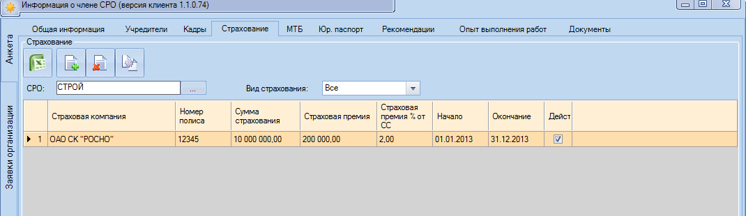
Рис. 4.9.1. Заполнение раздела анкеты «Страхование»

Структура экранной формы, представляющей раздел анкеты «Страхование» похожа на предыдущий раздел («Кадры»), но содержит значительно меньше фильтров для отбора данных в таблицу в нижней части формы. Данные можно отфильтровать по полям «СРО» и «вид страхования».
Добавление или редактирование записей в таблице страхования осуществляется стандартным путем при помощи кнопок расположенных над таблицей. На рис. 4.9.2 приведен пример заполнения экранной формы, представляющей карточку страхования, которая позволяет ввести все необходимые данные по страхованию.

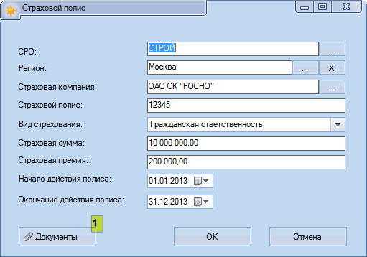
Рис. 4.9.2. Карточка страхования

Важно отметить, что обязателен ввод начала и окончания действия полиса. Это необходимо для контроля за сроками действия страхового полиса и своевременного формирования уведомлений об истечении сроков страхования для сотрудников СРО и организаций.
Также карточка страхования содержит кнопку «Документы» (п.1 на рис. 4.9.2), которая позволяет прикрепить электронную копию страхового полиса. Подробнее о прикреплении электронных копий документов см. раздел 4.15.

Шаг 7. Заполнение раздела анкеты «МТБ»
Следующий шаг – заполнения раздела анкеты «МТБ» (Материально-Техническая База). На рис. 4.10.1 представлена экранная форма с примером заполнения данного раздела.

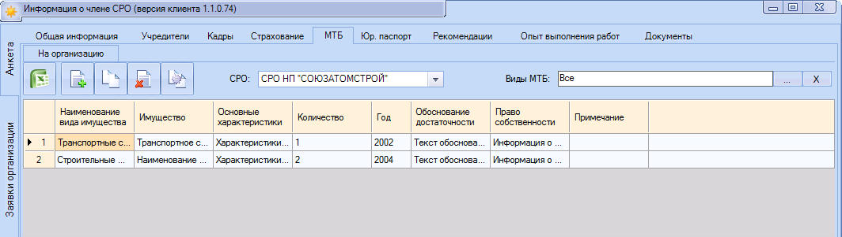
Рис. 4.10.1. Заполнение раздела анкеты «МТБ»

В верхней части формы расположены два фильтра: «СРО» и «Виды МТБ» (подробнее о виды имущества описаны далее в текущем разделе) позволяющие фильтровать отображаемые данные в таблице.
На рис. 4.10.2 показана экранная форма, представляющую карточку единицы МТБ, заполнив которую можно добавить запись об единице МТБ в таблицу.

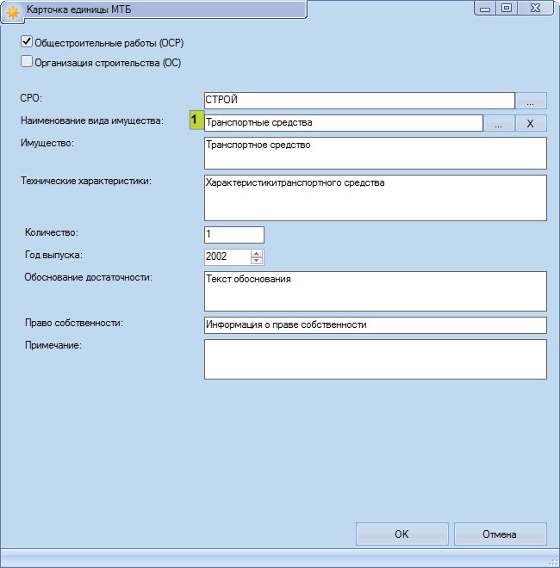
Рис. 4.10.2. Карточка единицы МТБ

В карточке необходимо выбрать СРО, классы работ (Общестроительные работы / Организация строительства или их аналоги для других СРО), заполнить данные, описывающие единицу МТБ, а также выбрать «наименование вида имущества» с помощью «табличного» поля ввода. Виды имущества можно разделить на две основные группы: «общие на организацию» и «предназначенные для выполнения определенных видов работ». Для второй группы требуется помимо выбора вида имущества также необходимо указать группы видов работ, для выполнения которых используется данная единица МТБ.
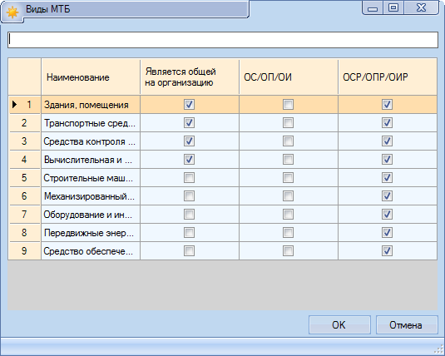
Рис. 4.10.3. Выбор вида имущества из справочника

На рис. 4.10.3 отображен открытый справочник с выбором видов имущества. Если в столбце «Является общей на организацию» стоит галочка, то данный вид имущества относится к первой группе, в противном случае – ко второй. Если единица МТБ относится ко второй группе, т.е. используется для выполнения каких-либо конкретных видов работ, то после выбора значения из справочника видов имущества в карточке единицы МТБ станет доступна таблица, в которой необходимо галочками отметить те группы видов работ, для выполнения которых используется данная единица МТБ (см. рис. 4.10.4).

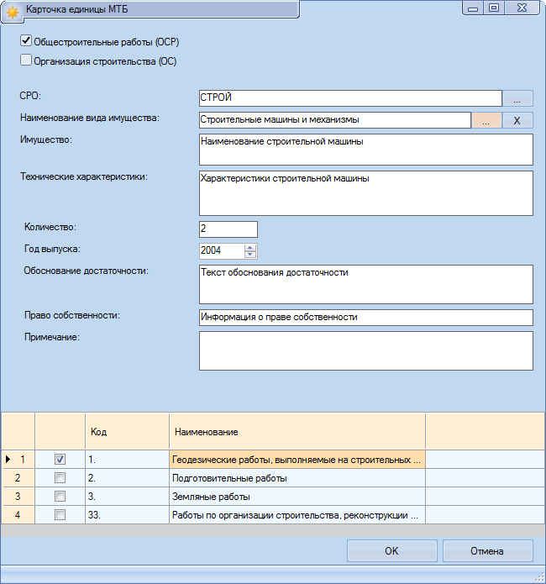
Рис. 4.10.4. Выбор групп видов работ, для выполнения которых используется единица МТБ

Для выбора группы видов работ необходимо проставить галочку в первом столбце таблицы напротив этой группы. Следует обратить внимание, что в таблице представлены только те группы видов работ, которые отмечены в заявке организации.
Подробнее о видах МТБ см. в требованиях к выдаче свидетельства о допуске, которые можно найти на сайте http://atomsro.ru ).

Шаг 8. Заполнение раздела анкеты «Юр. паспорт»
Раздел анкеты «Юр. паспорт» состоит из пяти подразделов, навигация между которыми осуществляется с помощью дополнительных вкладок (см. рис. 4.11.1, п.1).

- Подраздел юр. паспорта «Виды деятельности» представлен на рис. 4.11.1
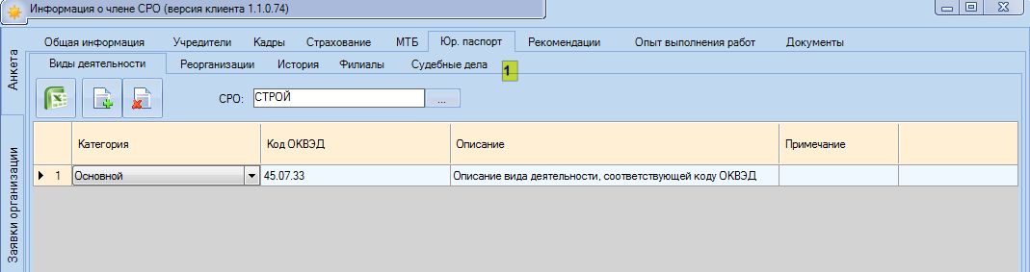
Рис. 4.11.1. Заполнение раздела анкеты «Юр. паспорт», подраздела «Виды деятельности»

В этом разделе необходимо указать виды деятельности организации с указанием кодов ОКВЭД в соответствии с регистрационными документами. Записи в таблице редактируются непосредственно в самой таблице, карточка не открывается.

Примечание. Для заполнения полей таблицы без использования карточки необходимо выделить ячейку таблицы и начать вводить текст, который автоматически отобразится в ячейке таблицы. Для редактирования уже заполненных ячеек необходимо сначала выделить ячейку, а затем повторно нажать левой кнопкой мыши на эту ячейку и текст станет доступным для копирования или изменения.

- Подраздел юр. паспорта «Реорганизация» представлен на рис. 4.11.2

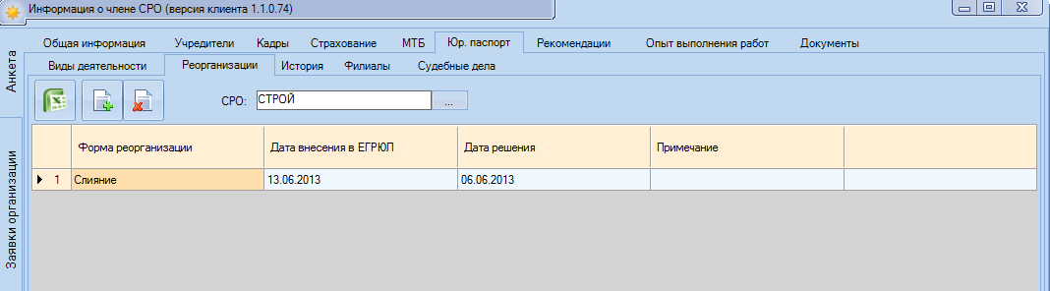
Рис. 4.11.2. Заполнение раздела анкеты «Юр. паспорт», подраздела «Реорганизация»

По структуре данный подраздел похож на предыдущий, только здесь необходимо ввести информацию о реорганизации, если она проводилась.

- Подраздел юр. паспорта «История» представлен на рис. 4.11.3

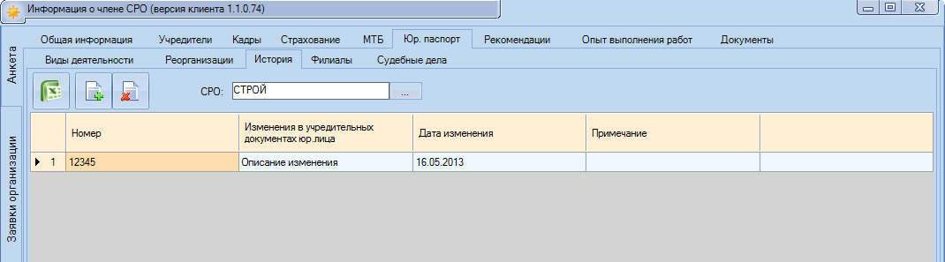
Рис. 4.11.3. Заполнение раздела анкеты «Юр. паспорт», подраздела «История»

В этом подразделе необходимо заполнить информацию об истории изменения учредительных документов с описанием изменений (в столбце «Изменения в учредительных документах юр. лица»).

- Подраздел юр. паспорта «Филиалы» представлен на рис. 4.11.4

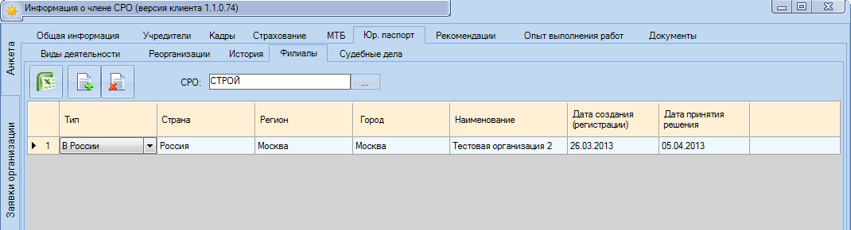
Рис. 4.11.4. Заполнение раздела анкеты «Юр. паспорт», подраздела «Филиалы»

В этом разделе указываются информация о всех филиалах организации. Ячейки в столбец таблицы «Тип» представляют собой выпадающий список, который позволяет сделать выбор из двух значений «В России» или «Зарубежом», для разделения филиалов на логические группы по территориальной принадлежности.

- Подраздел юр. паспорта «Судебные дела» представлен на рис. 4.11.5

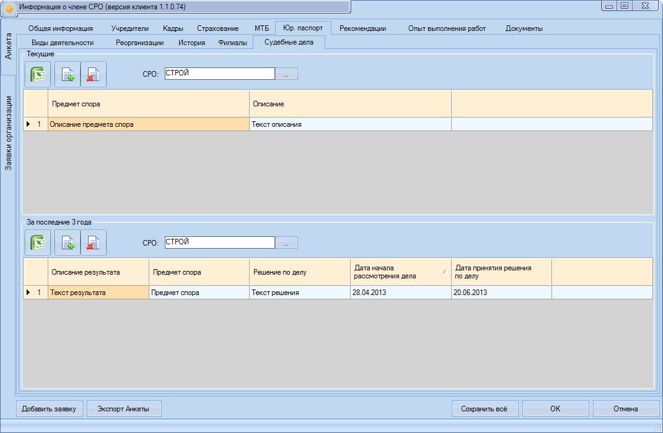
Рис. 4.11.5. Заполнение раздела анкеты «Юр. паспорт», подраздела «Судебные дела»

Подраздел «Судебные дела» самый сложный для заполнения подраздел юридического паспорта. Он разделен на два блока: «текущие судебные дела» и «судебные дела за последние три года». Информация о каждом из блоков представлена в виде двух независимых таблиц со своим фильтром по СРО.
На рис. 4.11.6 представлена карточка судебного дела, позволяющая добавлять или редактировать данные в первом блоке.

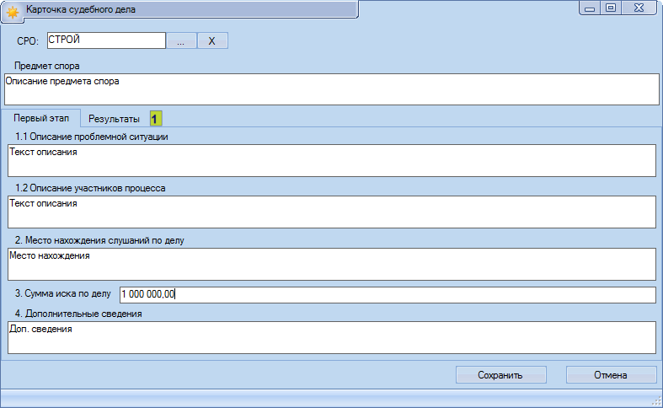
Рис. 4.11.6. Карточка судебного дела («Первый этап»)

В карточке необходимо выбрать СРО и подробно описать предмет спора, участников процесса и суммы иска. Следует обратить внимание, что карточка судебного дела содержит две вкладки «Первый этап» и «Результаты» (см. п.1, на рис. 4.11.6). При создании карточки судебного дела изначально открывается и заполняется первая вкладка. По мере появления решений и результатов по делу необходимо отредактировать запись и заполнить информацию во вкладке «Результаты» карточки судебного дела (см. рис. 4.11.7).

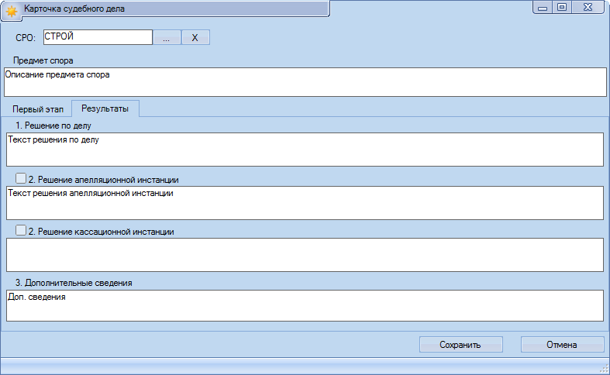
Рис. 4.11.7. Карточка судебного дела («Результаты»)

При заполнении результатов спора помимо заполнения текстовых полей также необходимо с помощью галочек отметить, какие «типы» решений получены (апелляционной инстанции и кассационной инстанции).
Таблица с информацией по второму блоку подраздела «Судебные дела» («судебные дела за последние три года») не содержит карточки и позволяет прямо в таблице ввести информацию по предмету спора с описанием решения по делу и описанием результата.

Шаг 9. Заполнение раздела анкеты «Рекомендации»
В данном разделе необходимо указать, от кого получена рекомендация, заголовок рекомендации и прикрепить электронную копию рекомендации (подробнее о прикреплении электронных копий документов см. раздел 4.15). На рис. 4.12.1 показана экранная форма, представляющая раздел анкеты «Рекомендации».

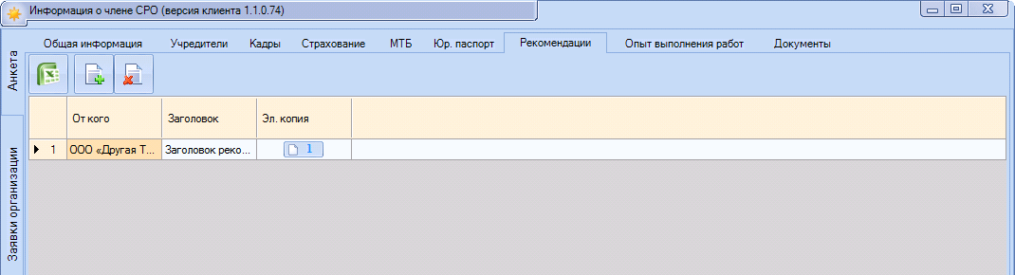
Рис. 4.12.1. Заполнение раздела анкеты «Рекомендации»

Шаг 10. Заполнение раздела анкеты «Опыт выполнения работ»
При заполнении паспорта необходимо также предоставить информацию об опыте выполнения работ за последние 5 лет. На рис. 4.13.1 представлена экранная форма, представляющая раздел анкеты «Опыт выполнения работ».

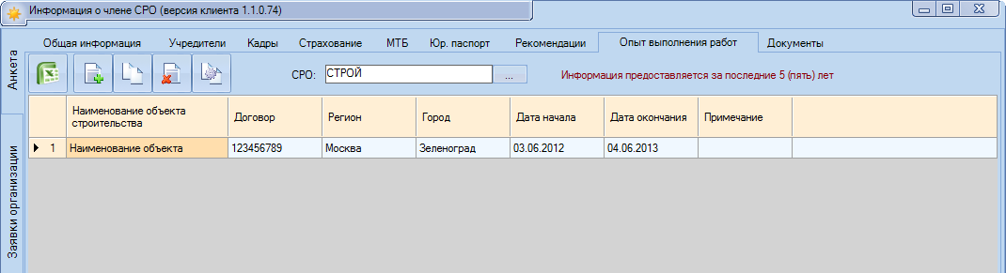
Рис. 4.13.1. Заполнение раздела анкеты «Опыт выполнения работ»

Добавить или отредактировать запись в таблице можно с помощью карточки опыта выполнения за последние пять лет (см. рис. 4.13.2).

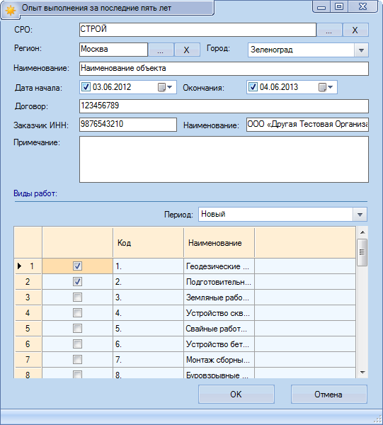
Рис. 4.13.2. Заполнение раздела анкеты «Опыт выполнения работ»

В карточке необходимо выбрать СРО, указать наименование и адрес объекта, на котором проводились работы, период работ, номер договора и информацию о заказчике. Также в таблице в нижней части карточки необходимо отметить те группы видов работ, которые выполнялись на объекте. Следует обратить внимание на фильтр «Период» над таблицей. Фильтр позволяет выбрать перечень групп видов работ соответствующий Приказу, действующему на момент проведения работ.

Шаг 11. Заполнение раздела анкеты «Документы»
В этом разделе необходимо ввести информацию об имеющихся в наличии у организации лицензий и сертификатов СУП и СМК. На рис. 4.14.1 представлена экранная форма, представляющая раздел анкеты «Документы».

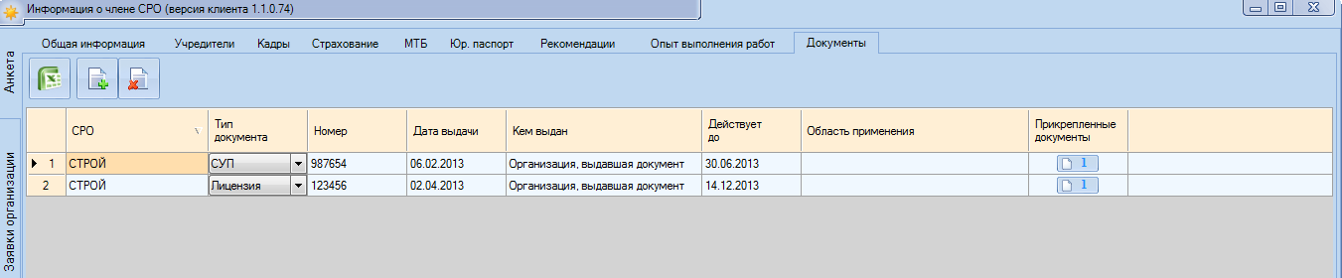
Рис. 4.14.1. Заполнение раздела анкеты «Документы»

Таблица заполняется без использования карточки. Ячейки в столбце «СРО» представляет собой «табличное» поле ввода (см. подробнее раздел 4.3). Столбце «Тип документа» содержит ячейки с выпадающим списком тех типов документов, которые необходимо прикрепить. Последний столбец «Прикрепленные документы» позволяет прикрепить электронную копию документа (подробнее о прикреплении электронных копий документов см. раздел 4.15).

Прикрепление электронных копий документов
В ряде разделов паспорта требуется прикрепление электронных копий документов. Для того, чтобы произвести прикрепление электронных копий документов необходимо предварительно убедится, что «Менеджер закачек» (программа, входящая в ПО «Электронный паспорт» см. раздел 2.3 и раздел 3.1)) запущена. Убедиться в этом можно, посмотрев на картинки иконок расположенных в правом нижнем углу экрана на панеле задач (там, где обычно отображаются часы). Если там присутствует иконка , то значит «Менеджер закачек» успешно запущен. По умолчанию он запускается вместе с основной программой, но, если по каким-то причинам он не запущен, то следует обратиться к разделу 3 на предмет проверки прав доступа на запуск файла «UploadManager.exe», расположенного в каталоге, куда установлено ПО «Электронный паспорт» и попробовать запустить этот файл вручную.
Интерфейс прикрепления документов идентичен для всех разделов, однако, для вызова экранной формы, предоставляющий возможность прикрепить электронную копию документа, могут в зависимости от раздела паспорта использоваться кнопки, столбец таблицы, с указанием количества прикрепленных документов к выбранной записи, и столбец содержащий текст, являющийся ссылкой на прикрепленные документ.
- Кнопки. Например, в карточке сотрудника (раздел анкеты «Кадры») так реализован вызов интерфейса прикрепления электронных копий документов для прикрепления трудовых книжек (см. рис. 4.15.1).

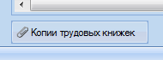
Рис. 4.15.1. Кнопка, вызывающая интерфейс прикрепления электронных копий документов

- Столбец таблицы, с указанием количества прикрепленных документов к выбранной записи. Примером такого столбца может служить столбец таблицы «Прикрепленные документы» раздела анкеты «Документы». Следует обратить внимание, что в ячейках этого столбца проставлено число, показывающее кол-во прикрепленных документов к выбранной записи. Для того, чтобы вызывать интерфейс прикрепления электронных копий документов необходимо один раз левой кнопкой мыши нажать в центральную область ячейки, закрашенную более темным цветом.

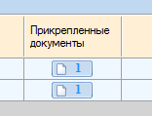
Рис. 4.15.2. Столбец таблицы, с указанием количества прикрепленных документов к выбранной записи

- Столбец таблицы, содержащий текст, являющийся ссылкой на прикрепленный документ. Примером таких столбцов являются столбцы таблицы в разделе анкеты «Кадры»: «Образование…», «Общий стаж…», «Сведения о повышении квалификации…» (см. рис. 4.15.3).

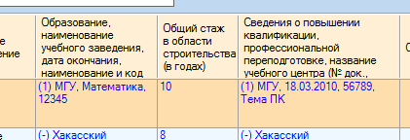
Рис. 4.15.3. Столбец таблицы, содержащий текст, являющийся ссылкой на прикрепленный документ

Число в скобках в начале текста в ячейке также как и в предыдущем случае показывает кол-во прикрепленных документов к выбранной записи. Исключением является поле «Общий стаж…», так как сам по себе содержит числовое значение, и чтобы избежать путаницы, в это поле количество прикрепленных документов не выводится. Чтобы открыть интерфейс добавления электронных копий документов для таких столбцов достаточно один раз левой кнопкой мыши нажать в текст внутри ячейки.

Примечание. В ранних версиях ПО «Электронный паспорт» была зафиксирована ошибка – в некоторых случая числа, показывающие количество прикрепленных файлов, отображались некорректно. В новой версии эта ошибка исправлена, но чтобы число корректно отобразилось необходимо перезайти в интерфейс прикрепления электронных копий документов для ошибочных записей. Специально делать это не следует, просто в процессе работы с программой такие ошибочные записи уйдут сами собой по мере наполнения и обновления данных в паспорте организации.

Интерфейс добавления электронных копий документов представлен на рис. 4.15.4.

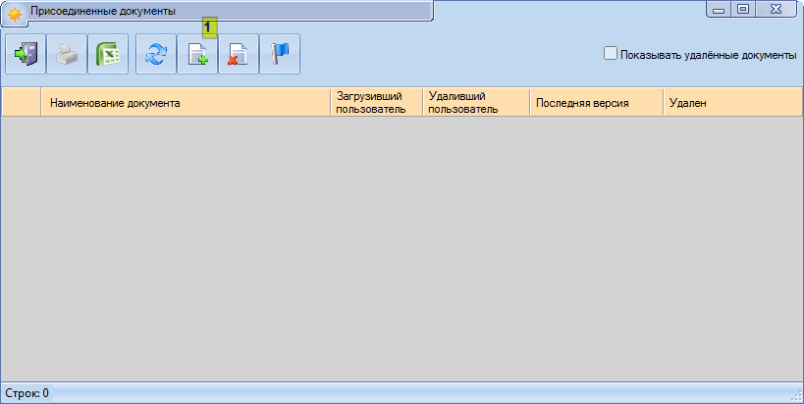
Рис. 4.15.4. Интерфейс добавления электронных копий документов

Интерфейс состоит из таблицы, в которой будет отображаться перечень прикрепленных документов и набора кнопок управления таблицей. Кроме стандартного набора кнопок также присутствует кнопка , которая позволяет восстановить запись в случае, если ранее она была удалена. Просмотреть удаленные ранее записи можно с помощью фильтра «Показывать удаленные документы».

Примечание. Здесь и далее понятия «электронная копия документа», «документ» и «файл» являются синонимами и обозначают электронную копию документа, которую пользователь прикрепляет к паспорту.

Прикрепление документов состоит из нескольких этапов. Сначала пользователь выбирает файл для передачи на сервер СРО, затем происходит передача файла с помощью программы «Менеджер закачек» и при завершении закачки изменяется статус прикрепляемого документа на «загруженный на сервер СРО».
- Выбор файла для передачи. Для этого необходимо добавить новую запись в таблицу стандартным способом. При добавлении новой записи в таблицу откроется стандартный диалог операционной системы, предлагающий выбрать файл для прикрепления на жестком диске пользователя. После выбора файла запись будет автоматически добавлена в таблицу (см. рис. 4.15.5).

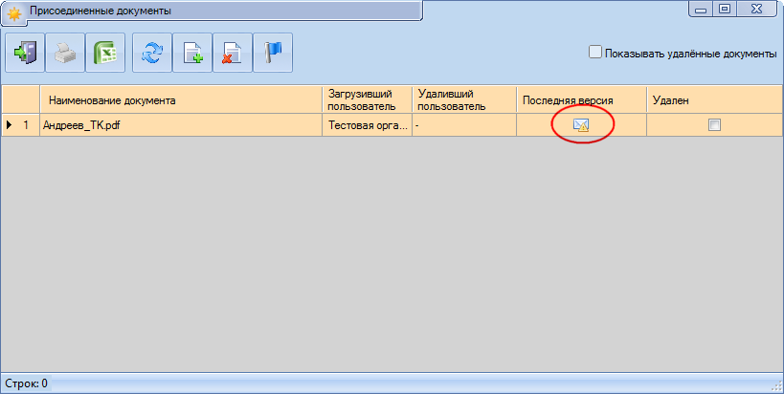
Рис. 4.15.5. В таблицу добавлен новый прикрепленный документ

На этом этапе файл готов к загрузке на сервер, но процедура загрузки еще не начата. Индикатором того, что файл еще не загружен на сервер является изображение в поле «Последняя версия».
- О том, что стартовала передача файла на сервер символизирует «Менеджер закачек» путем отображения всплывающего сообщения, показанного на рис. 4.15.6.

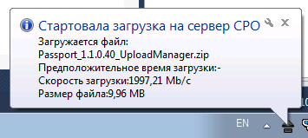
Рис. 4.15.6. Всплывающее сообщение, показывающее начало загрузки файла

При этом, если нажать один раз левой кнопкой мыши в ячейку столбца «Последняя версия» (в любое место, кроме самого значка ), то значок сменится на , что также символизирует о процессе загрузки.
- О завершении загрузки также символизирует «Менеджер закачек» путем отображения еще одного всплывающего сообщения, показанного на рис. 4.15.7.

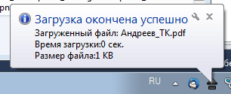
Рис. 4.15.7. Всплывающее сообщение, показывающее, что загрузка завершена успешно

После этого значок сменится на , что показывает об успешном завершении загрузки. Теперь, если необходимо просмотреть только что загруженный файл, то достаточно нажать в изображение один раз левой кнопкой мыши и файл откроется в подходящей для просмотра файла программе.

Примечание. Если прикрепляется файл маленького размера, то первое всплывающее окно информирующее о начале загрузки может не появится, а сразу появится окно об успешном окончании загрузки. Это вызвано тем, что из-за малых размеров файла загрузка произошла так быстро, что второе окно появилось «поверх» первого.

ВАЖНО. Если в процессе загрузки файлов на сервер СРО у вас перестали возникать всплывающие сообщения «Менеджера закачек», то это может означать сбой в работе «Менеджера закачек» и необходимо проделать операции по устранению сбоя, описанные в разделе 5. Прикреплять новые электронные копии документов до устранения сбоя не следует, так как физически прикрепления осуществлено не будет и придется проделывать работу по прикреплению этих документов повторно.

Кроме того, ПО «Электронный паспорт» поддерживает механизм обновления версии прикрепленного документа. Если пользователь прикрепил документ, а затем версия документа изменилась и необходимо обновить документ, то это можно сделать двумя путями: или просто удалить предыдущий документ и отдельно прикрепить новый, или же воспользоваться механизмом обновления версии документа. Во втором случае необходимо дважды левой кнопкой мыши нажать на строке таблицы, представляющей запись о прикрепленном документе, версию которого необходимо обновить (аналогично редактированию записей в таблицах других разделов). В результате откроется карточка присоединенного документа, показанная на рис. 4.15.8.

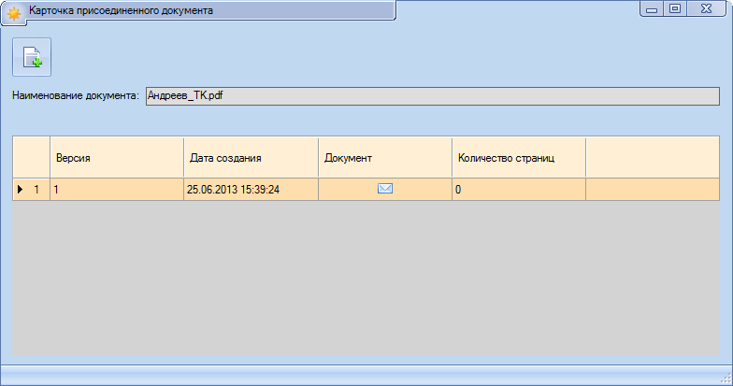
Рис. 4.15.8. Карточка присоединенного документа

Карточка также состоит из таблицы, в которой отображаются все версии документа, которые прикреплялись ранее с возможностью их просмотра также путем нажатия на значок в столбце «Документ», а также над таблицей есть кнопка, позволяющая добавить новую версию документа. Процедура добавления новой версии документа через карточку присоединенного документа абсолютно аналогична процедуре добавления нового документа в интерфейсе прикрепления документов, описанная ранее в текущем разделе.

Примечание. При просмотре документа через интерфейс прикрепления документов без захода в карточку всегда отображается последняя загруженная версия файла.

Просмотр электронных копий документов после прикрепления
Иногда возникает необходимость просмотреть прикрепленные к тем или иным разделам паспорта электронные документы, которые прикреплялись ранее, возможно с другого компьютера. Процедура просмотра электронных копий документов практически идентична процедуре их прикреплениях, описанной в разделе 4.15. Для просмотра необходимо открыть интерфейс, позволяющий прикреплять документы, в котором будут отображены записи, соответствующие прикрепленным документам. Необходимо выбрать интересующую запись, при этом следует обратить внимание, что в столбце «Последняя версия» будет отображен значок . Это нормальная ситуация, так как прикрепленные документы физически хранятся на сервере СРО и чтобы их просмотреть, предварительно их необходимо скачать на компьютер пользователя. Чтобы выполнить процедуру скачивания достаточно нажать один раз левой кнопкой мыши на значок и начнется процедура скачивания, которая абсолютно аналогично процедуре загрузки файла на сервер СРО, описанной в разделе 4.15 (также будут отображаться всплывающие окна и изменяться значок «конверта»). По завершению закачки файла значок изменится на . Это означает, что загрузка завершена успешно и, чтобы просмотреть документ достаточно один раз левой кнопкой мыши нажать на значок . Документ откроется в подходящей программе.

Примечание. Для просмотра электронных копий документов необходимо, чтобы на компьютере пользователя была установлена подходящая программа для просматриваемого документа. Так, например, для просмотра файлов в формате «PDF» необходимо, чтобы у пользователя было установлено ПО Adobe Acrobat Reader.

Анализ состояния прикрепляемых документов с помощью программы «Менеджер закачек», входящей в состав ПО «Электронный паспорт»
В случае, если необходимо проверить в том, в каком состоянии (загружены или нет) находятся электронные копии документов, которые вы загружали можно воспользоваться программой «Менеджер закачек», входящей в состав ПО «Электронный паспорт».
Программа «Менеджер закачек» запускается автоматически вместе с ПО «Электронный паспорт», если все инструкции по установке были выполнены корректно (см. раздел 3). Основное окно программы можно открыть двойным нажатием левой кнопкой мыши на иконке иконка , расположенной на панели задач (нижний правый угол экрана там, где системные часы). Откроется экранная форма, показанная на рис. 4.17.1.

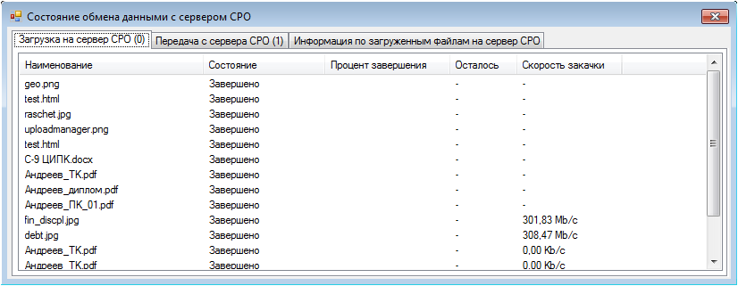
Рис. 4.17.1. Менеджер закачек. Загрузка данных на сервер СРО

Экранная форма содержит три вкладки, первые две из которых показывают текущее состояние загрузки файлов как на сервер СРО, так и с сервера СРО для просмотра, а третья позволяет получить полную информацию обо всех документах, присоединяемых к паспорту и их состоянии.
- Вкладка «Загрузка на сервер СРО» (см. рис. 4.17.1). Эта вкладка содержит таблицу, показывающую текущее состояние документов, загружаемых на сервер, а также тех, которые загружались ранее с компьютера пользователя. В поле «Состояние» в таблице отображается текущее состояние файла. Также в таблице отображены поля, позволяющее проследить процесс загрузки файлов на сервер.
В скобках с рядом названием вкладки в заголовке указывается число, показывающее кол-во электронных документов, загрузка которых еще не завершена.
- Вкладка «Передача с сервера СРО» (см. рис. 4.17.2). Вкладка полностью аналогичная предыдущей, но показывает состояние электронных документов, которые скачиваются с сервера СРО на компьютер пользователя для просмотра.

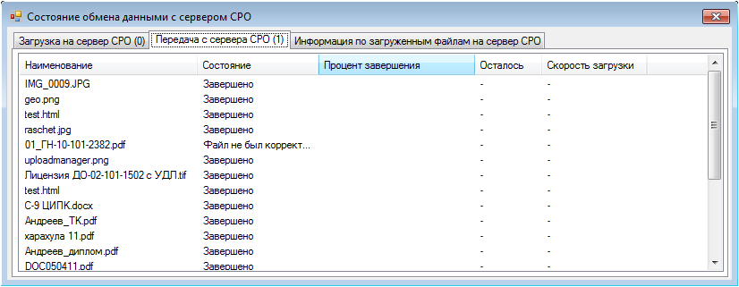
Рис. 4.17.2. Менеджер закачек. Передача с сервера СРО

- Вкладка «Информация по загруженным файлам на сервер СРО» представлена на рис. 4.17.3.
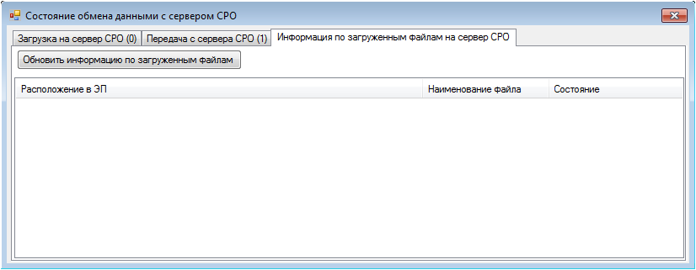
Рис. 4.17.3. Менеджер закачек. Информация по загруженным файлам на сервер СРО

Эта вкладка позволяет получить информацию о состоянии всех документов, прикрепленных к паспорту. Для этого необходимо предварительно сохранить паспорт, нажав на кнопку «Сохранить все» в основной программе, а затем в программе «Менеджер закачек» на вкладке «Информация по загруженным файлам на сервер СРО» нажать на кнопку «Обновить информацию по загруженным файлам», после чего появится индикатор, показывающий, что программа работает и через некоторое количество времени (проверка состояния всех документов, прикрепленных к паспорту, является тяжеловесной процедурой и может занять несколько минут) покажет результат, представленный на рис. 4.17.4.

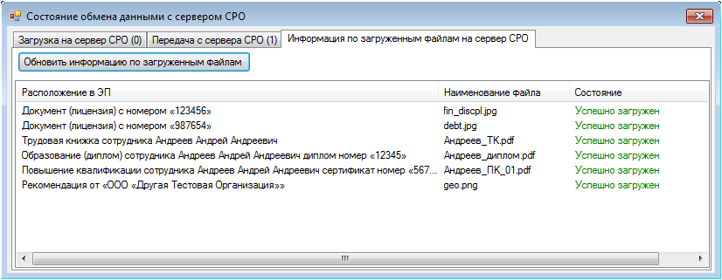
Рис. 4.17.4. Перечень всех документов, прикрепляемых к паспорту с отображением их состояния.

В первом столбце таблицы «Расположение в ЭП» указывается точно расположение документа, чтобы пользователь легко мог найти в паспорте конкретную запись, к которой прикреплялся документ и сам документ. Второй столбец «Наименование файла» показывает название конкретного документа (файла), состояние которого отображается в выбранной строке таблицы. Наконец, в столбце «Состояние» отображается текущее состояние. Их может быть всего два: «Успешно загружен» или «В процессе загрузки произошла ошибка». В первом случае, файл успешно загружен на сервер СРО и сотрудники СРО смогут его просмотреть при проверке паспорта организации. Во втором случае, паспорт загружен не был по каким-либо причинам, это означает, что данный файл необходимо загрузить повторно.

Примечание 1. Перед тем как получать информацию по загруженным файлам всегда необходимо предварительно сохранять паспорт, в противном случае, информация по состоянию электронных копий документов будет предоставлена не в полном объеме.

Примечание 2. Полученную информацию по загруженным файлам можно сортировать в таблице путем нажатия один раз левой кнопкой мыши на столбце таблицы, по которому нужно отсортировать. Например, удобно отсортировать файлы по столбцу «Состояние», чтобы увидеть все файлы, в которых произошел сбой при загрузке.

Примечание 3. По окончании работы с экранной формой «Менеджера закачки» ее необходимо закрыть, нажав на «крестик» в правом верхнем углу окна. Это необходимо, так как в противном случае при закрытии основной программы «менеджер закачек» не будет остановлен и продолжит работу.

ВАЖНО. В ходе работы с паспортом рекомендуется периодически с помощью вкладки «Информация по загруженным файлам на сервер СРО» проверять состояние прикрепляемых документов, чтобы всегда видеть ситуацию и своевременно обнаружить возможный сбой. Файлы, в процессе загрузки которых произошла ошибка, НЕ МОГУТ быть «восстановлены» сотрудниками СРО, и их необходимо перезагружать повторно.

Сообщения об ошибках и действия по устранению ошибок в работе ПО «Электронный паспорт»
В данном разделе приведен перечень наиболее часто возникающих ошибок в ходе работы ПО «Электронный паспорт» и предложены рекомендации по их устранению. Данный раздел обязателен к прочтению специалисту, устанавливающему и поддерживающему ПО «Электронный паспорт» со стороны организации.
Инструкции по устранению ошибок, приведенные в этом разделе, предполагают, что корректно выполнены все шаги по настройке ПО «Электронный паспорт», приведенные в разделе 3. В противном случае, предлагаемые инструкции по устранению ошибок могут не дать эффекта.

«Менеджер закачек». Перестали появляться всплывающие сообщения о том, что загрузка завершена. Перестали загружаться файлы. Невозможно просмотреть файлы, загруженные ранее.
В разделе 4.15 уже было обращено внимание на то, что если всплывающие сообщения об успешных загрузках перестали появляться, то это означает, что, скорее всего, произошел сбой в процессе загрузки файлов на сервер СРО. Для устранения сбоя следует проделать следующее:
- Сохранить данные в паспорте и закрыть основную программу.
- Убедиться, что программа «Менеджер закачки» также закрыта (иконка исчезла с панели задачи). В противном случае, закрыть программу вручную, нажав правой кнопкой мыши на иконке программы () и выбрав пункт меню «Выход».
- Зайти в каталог, в котором установлено ПО «Электронный паспорт».
- Удалить из этого каталога подкаталоги «UploadPath» и «DownloadPath» (эти подкаталоги содержат служебную информацию необходимую менеджеру закачки для работы).
- Перезапустить ПО «Электронный паспорт». Теперь работа механизма закачки файлов восстановлена и можно загружать новые файлы. Рекомендуется также запустить менеджер закачек и с помощь вкладки «Информация по загруженным файлам на сервер СРО» проверить, какие файлы не были корректно загружены в процессе сбоя и перезагрузить их повторно (см. раздел 4.17).

При запуске ПО «Электронный паспорт» возникает ошибка «Не удалось найти часть пути…»
При запуске может возникать ошибка, показанная на рис. 5.2.1.

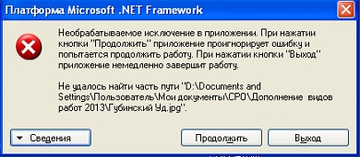
Рис. 5.2.1. Ошибка десериализации объекта

Эта ошибка также связана с «Менеджером закачки» и вызвана тем, что в процессе, пока файл загружался на сервер СРО, но еще не был загружен, он был удален или перемещен из первоначального пути, откуда он прикреплялся через интерфейс прикрепленных документов. Для устранения этой ошибки необходимо проделать точно такие же шаги, как описаны в разделе 5.1.

При запуске ПО «Электронный паспорт» возникает «Ошибка десериализации объекта…»
Полное сообщение о такого рода ошибке может выглядеть так, как показано на рис. 5.3.1.

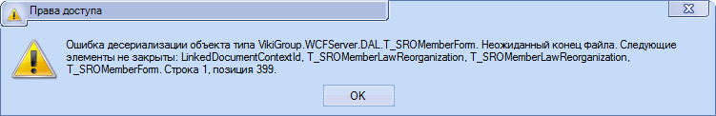
Рис. 5.3.1. Ошибка десериализации объекта

Ошибка говорит о том, что часть данных паспорта повреждено. Эта ошибка может быть связана с некорректным закрытием ПО «Электронный паспорт», например, в результате зависания компьютера в процессе работы с ПО «Электронный паспорт». Вторая причина возникновение ошибки – попытка изменить файл паспорта (.dat файл) с помощью сторонней программы. Поврежденные данные, как правило, восстановить нельзя, однако, можно минимизировать потери, если проделать следующие шаги (рекомендуется, чтобы шаги выполнял технический специалист):
- При возникновении такой ошибки нажать на «ОК», после чего паспорт закроется. Программу повторно НЕ запускать до выполнения остальных шагов.
- Зайти в каталог, в котором установлено ПО «Электронный паспорт» и сделать резервную копию подкаталога «Temp» вместе со всем содержимым.
- После резервного копирования из подкаталога «Temp» удалить все файлы с расширением «.dat»
- Скопировать в подкаталог «Temp» из резервной копии, сделанной на шаге 2 файл с именем «ИНН_ОРГАНИЗАЦИИ_backup_latest.dat» и переименовать его внутри подкаталога «Temp» в «ИНН_ОРГАНИЗАЦИИ.dat».
- Теперь необходимо запустить ПО «Электронный паспорт».
- Если ошибка повторилась, то необходимо проделать шаги 3–5, но в подкаталог «Temp» теперь следует скопировать файл «ИНН_ОРГАНИЗАЦИИ_backup_early.dat» из резервной копии.
- Если и в этом случае после запуска ошибка осталось, то необходимо отправить в отдел «Информационных технологий и режима» паспорт организации (файл «ИНН_ОРГАНИЗАЦИИ.dat» из резервной копии, сделанной на шаге 2) с описанием ошибки. В этом случае сотрудники СРО постараются восстановить данные, которые не были повреждены. Полное восстановление поврежденных данных НЕВОЗМОЖНО.

При запуске программы возникает окно с ошибкой еще до появления экранной формы, предлагающей ввести пароль пользователя
Если после запуска программа не доходит до экрана ввода пароля, то это свидетельствует о том, что не были должным образом выполнены настройки программы (см. раздел 3). В первую очередь следует обратить внимание на раздел 3.2 пункт «а», отсутствие компонентов .NET Framework является причиной ошибки при запуске программы.

Ошибка при обращении к сервисам СРО. «Could not find default endpoint…»
Эта ошибка связана с тем, что ПО «Электронный паспорт» не может соединиться с сервером СРО. Это вызвано, как правило, тем, что не проведены настройки сети и безопасности для работы ПО «Электронный паспорт» (см. раздел 3.2, пункт «в»).

Что делать, если возникла ошибка, неописанная в этом разделе?
В случае возникновения ошибки, которая не описана в этом разделе необходимо проделать следующие шаги:
- Сделать снимок с экрана (снять «скриншот») с текстом ошибки. Для этого, когда на экране появилось сообщение об ошибке необходимо нажать на клавиатуре клавишу «PrintScreen» (на некоторых клавиатурах «PrtScr»).
- Открыть MS Word и провести операцию вставки путем нажатия правой кнопкой мыши на листе документа и выбрать пункт из выпадающего меню «Вставить» (аналогичную операцию можно проделать, нажав сочетание клавиш на клавиатуре «Ctrl-V»). После этого в документе появится снимок вашего экрана, на котором будет видна табличка с ошибкой
- В этом же документе следует также описать ситуацию, в результате которой произошла ошибка и сохранить документ.
- Сохраненный документ на шаге 3 вместе с паспортом организации необходимо заархивировать с помощью WinRAR, ZIP или любого другого пакета для сжатия и архивации.
- Архив следует отправить в отдел Информационных технологий и режима СРО по электронной почте. На тот же ящик, с которого производится отправка архива будет выслан ответ сразу, как ошибка будет локализована и устранена.

Полезные ссылки
- http://atomsro.ru – общий веб-портал СРО «СОЮЗАТОМСТРОЙ», «СОЮЗАТОМПРОЕКТ», «СОЮЗАТОМГЕО»;
- http://atomsro.ru/SojuzAtomStroy/Membership/requirements – требования к выдаче свидетельств о допуске к работам СРО «СОЮЗАТОМСТРОЙ;
- http:// atomsro.ru/SojuzAtomProject/Membership/requirements – требования к выдаче свидетельств о допуске к работам СРО «СОЮЗАТОМПРОЕКТ»;
- http://atomsro.ru/SojuzAtomGeo/Membership/requirements – требования к выдаче свидетельств о допуске к работам СРО «СОЮЗАТОМГЕО»;
- http://atomsro.ru/Home/PressCenter/Anons/electr_pasport_2011 – раздел веб-портала СРО, посвященный ПО «Электронный паспорт», внутри которого можно найти информацию о программе и ссылку для загрузки.
- http://atomsro.ru/Home/PressCenter/Anons/FAQ-EP – раздел веб-портала СРО «Вопрос-Ответ», в котором можно найти информацию по часто задаваемым вопросам.

Контактная информация
Для связи с СРО «СОЮЗАТОМСТРОЙ», «СОЮЗАТОМПРОЕКТ» и «СОЮЗАТОМГЕО» работает общий многоканальный телефон +7(495)6467320

Прием и проверка паспортов организаций
Приемом и проверкой паспортов организаций в СРО занимается отдел Организационного развития и координации. Заполненные паспорта организации следует отправлять на общую электронную почту отдела razvitie@atompost.ru. Следует обратить внимание, что домен atompost.ru – закрытый домен и отправить на него можно только с домена atompost.ru. Электронный почтовый ящик на этом домене создается для каждой организации. В случае, если у организации отсутствует электронный почтовый ящик на домене atompost.ru или логин/пароль от него утеряны, следует обратить к разделу «Вопрос-Ответ» (см. раздел 6) на сайте СРО, в котором описаны шаги по получению/восстановлению логина/пароля.
Также для связи с отделом Развития и координации доступна электронная почта razvitie@atomsro.ru, на которую электронное письмо может быть отправлена с любого личного почтового ящика.
Для связи с сотрудниками отдела можно использовать прямые телефонные номера +7(495)9516750, +7(495)9511447, а также многоканальный номер с указанием добавочного номера сотрудников отдела:
- Чуйкина Анна Николаевна, Ведущий специалист, доб. 358, e-mail: chuykinaan@atomsro.ru;
- Ермакова Надежда Геннадьевна, Ведущий специалист, доб. 323, e-mail: ermakovang@atomsro.ru;
- Васин Сергей Владимирович, Ведущий специалист, доб. 364, e-mail: vasinsv@atomsro.ru;
- Хапренко Марина Валерьевна, Ведущий специалист, доб. 377, e-mail: khaprenko_mv@atomsro.ru

Техническая поддержка
В случае возникновения технических вопросов или технических ошибок в ходе работы с ПО «Электронный паспорт» следует обратить в отдел Информационных технологий и режима СРО. Рекомендуется обращаться с помощью электронной почты, выполнив предварительно шаги, описанные в разделе 5.6, это поможет ускорить процесс локализации проблемы и ее устранения.
Для связи с сотрудниками отдела Информационных технологий и режима по техническим вопросам можно использовать следующие контактные данные:
- Лапшин Алексей Владимирович, Главный специалист, доб. 357, e-mail: admin@atomsro.ru, e-mail (на домене atompost.ru): admin@atompost.ru ;
- Кумачев Михаил Михайлович, Главный специалист, доб. 372, e-mail: support@atomsro.ru , e-mail (на домене atompost.ru): support@atompost.ru

